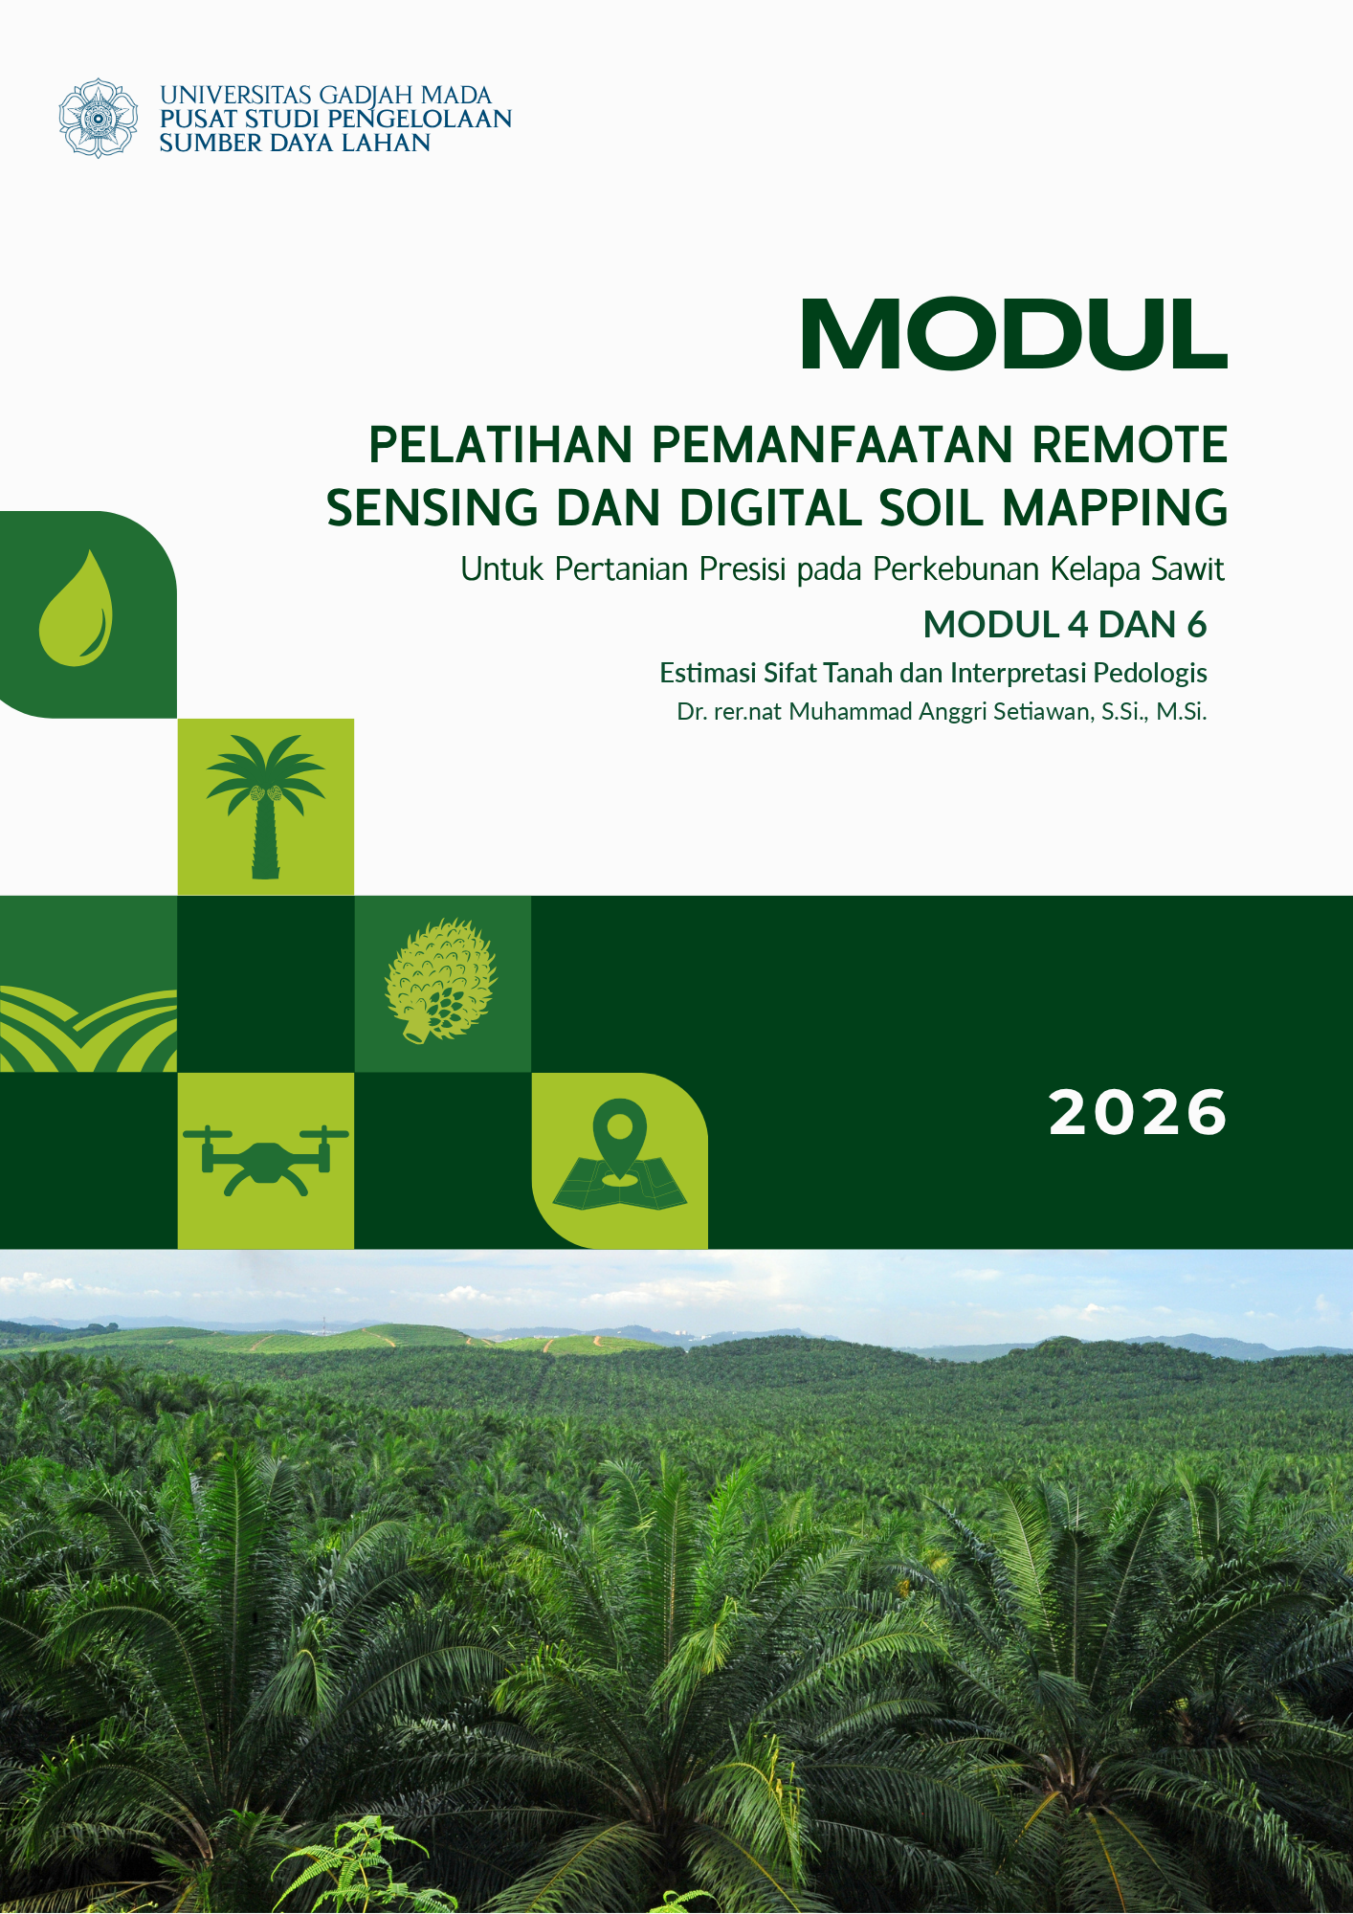
DAFTAR ISI
4. Remote Sensing untuk Estimasi Soil Properties 5
4.1. Indikator Remote Sensing untuk Estimasi Soil Properties 5
4.2. Faktor yang Memengaruhi Estimasi Soil Properties 14
6. Interpretasi Pedologis dari Data Remote Sensing 20
6.1. Kunci Interpretasi Citra Penginderaan Jauh 20
6.2. Interpretasi Pola Citra Menjadi Informasi Pedologis 29
DAFTAR PUSTAKA 35

DAFTAR GAMBAR
Gambar 4.1 Jalur estimasi langsung dan tidak langsung sifat tanah dari data penginderaan jauh 6
Gambar 4.2 Ilustrasi skematis fitur serapan pada spektrum pantulan tanah (a) serta posisi kanal Sentinel-2 dan sensor hiperspektral (b) 7
Gambar 4.3 Faktor-faktor yang memengaruhi sinyal tanah yang direkam sensor 14
Gambar 6.1 Pola dasar aliran dan faktor geologi yang mengendalikannya 23
Gambar 6.2 Ilustrasi tekstur citra dan simpangan baku lokal dengan dua ukuran jendela 24
Gambar 6.3 Contoh kunci interpretasi bertingkat untuk satuan tanah–lanskap 29
Gambar 6.4 Ilustrasi pembobotan batas dari analisis beberapa unsur secara terpisah 30
Gambar 6.5 Ilustrasi hasil klasifikasi per piksel, klasifikasi berbasis objek, dan interpretasi pedologis pada kebun di atas punggungan 33

DAFTAR TABEL
Tabel 4.1 Indikator Penginderaan Jauh untuk Beberapa Sifat Tanah 9
Tabel 4.2 Contoh Transformasi Indeks yang Berkaitan dengan Sifat Tanah 12
Tabel 4.3 Faktor yang Memengaruhi Estimasi Sifat Tanah dan Upaya Pengendaliannya 18
Tabel 6.1 Faktor Pembentuk Tanah dan Kenampakannya pada Data Penginderaan Jauh 26
Tabel 6.2 Perbedaan Interpretasi Pedologis dan Klasifikasi Citra Otomatis 31

Remote Sensing untuk Estimasi Soil Properties
Ceramah dan diskusi:

Indikator Remote Sensing untuk Estimasi Soil Properties
Estimasi sifat-sifat tanah (soil properties) menggunakan penginderaan jauh merupakan upaya menduga nilai suatu sifat tanah, seperti kadar lempung, kelembapan, atau karbon organik, pada setiap lokasi berdasarkan besaran yang direkam oleh sensor. Sensor tidak mengukur sifat tanah secara langsung, tetapi merekam energi elektromagnetik yang dipantulkan, dipancarkan, atau dihamburkan kembali oleh permukaan, sebagaimana dibahas dalam Modul 1. Oleh karena itu, setiap estimasi memerlukan hubungan antara besaran yang terekam dan sifat tanah yang dicari. Mulder et al. (2011) mencatat bahwa hubungan tersebut dapat dibangun melalui pendekatan berbasis fisik maupun empiris, dan bahwa sifat tanah yang telah diukur dengan penginderaan jauh maupun penginderaan proksimal (proximal sensing) meliputi mineralogi, tekstur, besi, kelembapan, karbon organik, salinitas, dan kandungan karbonat. Dalam praktik, hubungan empiris dibangun dan diuji dengan membandingkan nilai piksel dengan hasil analisis sampel tanah yang diambil pada piksel yang sama (Chabrillat et al., 2019).
Peran penginderaan jauh dalam pemetaan tanah tidak terbatas pada pengukuran sifat tanah. Mulder et al. (2011) membedakan tiga peran, yaitu mendukung segmentasi lanskap menjadi satuan tanah–lanskap yang relatif homogen, menduga sifat tanah dari data optik dan gelombang mikro, serta menyediakan data sekunder untuk interpolasi spasial sifat tanah yang sampelnya tersebar jarang. Peran pertama telah dibahas dalam Modul 3, sedangkan modul ini berfokus pada peran kedua. Mulder et al. (2011) juga menunjukkan bahwa keberhasilan pengukuran sifat tanah dengan data optik dan gelombang mikro dilaporkan terutama di wilayah bervegetasi jarang. Di wilayah bervegetasi rapat, informasi tanah umumnya diperoleh secara tidak langsung melalui indikator seperti kelompok fungsional tumbuhan dan perubahan produktivitas. Pengamatan ini menjadi dasar untuk membedakan dua jalur estimasi sifat tanah, sebagaimana ditunjukkan pada Gambar 4.1.
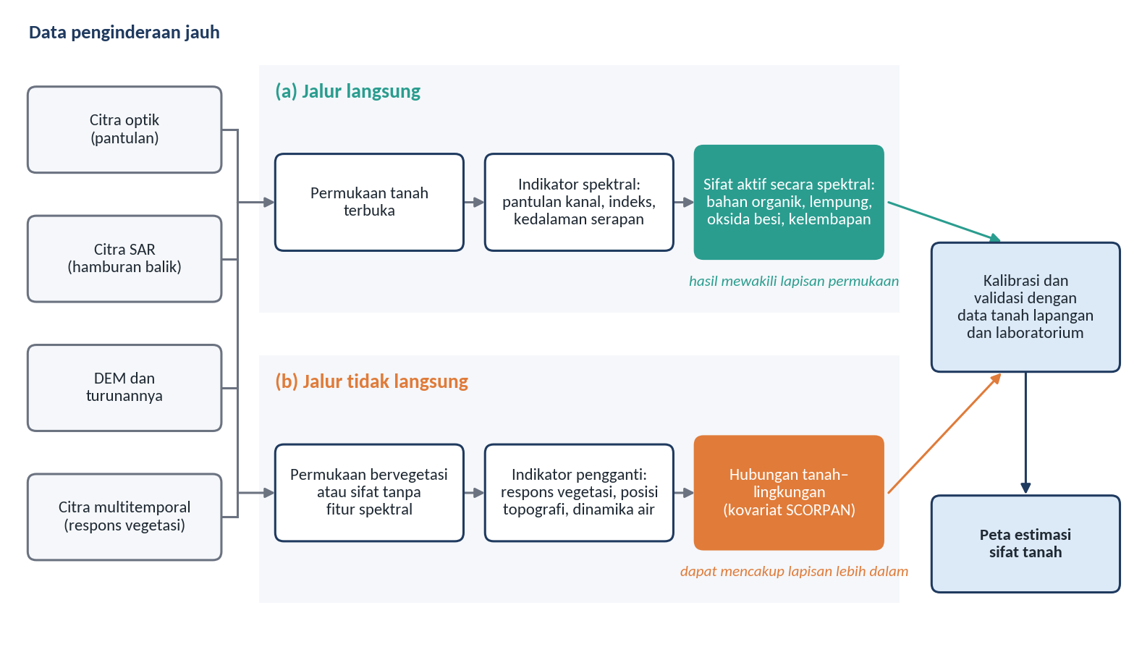
Gambar 4.1 Jalur estimasi langsung dan tidak langsung sifat tanah dari data penginderaan jauh
Sumber: Diagram konseptual disusun berdasarkan Mulder et al. (2011) dan Chabrillat et al. (2019)
Pada jalur langsung, sifat tanah yang dicari ikut membentuk sinyal yang direkam sensor. Jalur ini hanya dapat ditempuh apabila permukaan tanah terbuka dan sifat tersebut memiliki jejak spektral, sehingga hasilnya mewakili lapisan permukaan tanah. Pada jalur tidak langsung, sinyal berasal dari objek lain, seperti vegetasi atau bentuk medan, yang keadaannya berkaitan dengan tanah di tempat tersebut. Indikator semacam ini berperan sebagai variabel pengganti (proxy) bagi faktor-faktor SCORPAN (McBratney et al., 2003) dan dalam pemodelan DSM disebut kovariat lingkungan. Kedua jalur sama-sama memerlukan data tanah dari lapangan dan laboratorium untuk kalibrasi dan validasi. Dengan demikian, penginderaan jauh tidak menggantikan pengambilan sampel tanah, tetapi memperluas informasi dari titik-titik sampel ke seluruh wilayah kajian.
Dasar fisik jalur langsung adalah spektrum pantulan tanah. Lillesand et al. (2015) menyebutkan bahwa pantulan tanah dipengaruhi oleh kandungan air, kandungan bahan organik, tekstur, kekasaran permukaan, dan kandungan oksida besi, serta bahwa faktor-faktor tersebut saling berkaitan. Chabrillat et al. (2019) menjelaskan pengaruh tersebut melalui konsep kromofor (chromophore), yaitu komponen yang menentukan bentuk spektrum tanah. Kromofor kimia menghasilkan serapan pada panjang gelombang tertentu, baik melalui transisi elektronik atom di wilayah tampak dan inframerah dekat maupun melalui getaran overtone dan kombinasi gugus fungsi molekul di wilayah inframerah gelombang pendek (shortwave infrared, SWIR). Kromofor fisik, seperti ukuran dan bentuk partikel, menghamburkan cahaya sehingga mengubah ketinggian garis dasar (albedo) dan bentuk umum spektrum. Hunt (1977) mencatat bahwa fitur serapan yang paling umum dijumpai pada material alami di wilayah tampak hingga inframerah dekat disebabkan oleh besi serta oleh air atau gugus hidroksil (OH). Posisi fitur-fitur utama tersebut diilustrasikan pada Gambar 4.2.
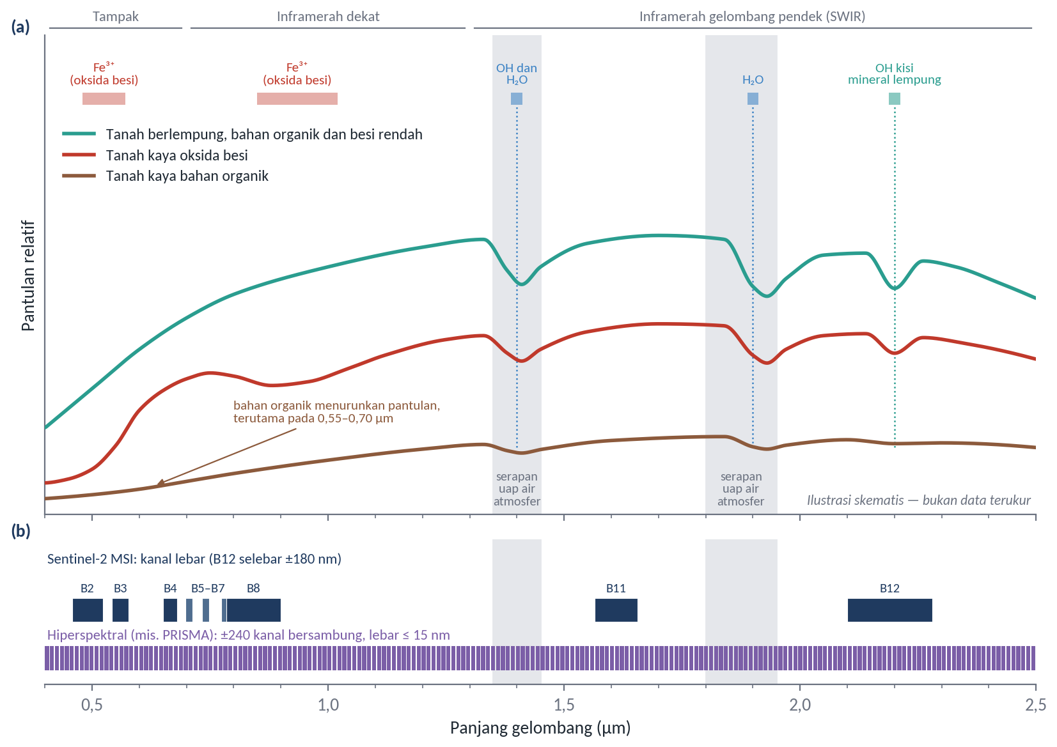
Gambar 4.2 Ilustrasi skematis fitur serapan pada spektrum pantulan tanah (a) serta posisi kanal Sentinel-2 dan sensor hiperspektral (b)
Sumber: Ilustrasi skematis disusun berdasarkan Hunt (1977), Scheinost et al. (1998), Galvão dan Vitorello (1998), serta Chabrillat et al. (2019); posisi kanal Sentinel-2 mengacu pada Drusch et al. (2012) dan kanal hiperspektral pada Cogliati et al. (2021)
Hubungan antara fitur spektral pada Gambar 4.2 dan komponen tanah dapat dijelaskan sebagai berikut:
- Oksida besi, transisi elektronik pada ion besi feri (Fe³⁺) menghasilkan serapan di wilayah biru–hijau dan serapan lebar di sekitar 0,85–1,0 µm. Serapan di wilayah biru–hijau membuat tanah yang kaya oksida besi cenderung berwarna kemerahan, dan indeks kemerahan yang diturunkan dari spektrum tampak berkorelasi dengan kandungan hematit (Madeira et al., 1997). Scheinost et al. (1998) menunjukkan bahwa pita serapan hematit terletak pada sekitar 0,848–0,906 µm dan 0,521–0,565 µm, sedangkan pada oksida besi lain, termasuk goetit, terletak pada sekitar 0,909–1,022 µm dan 0,479–0,499 µm. Perbedaan posisi tersebut memungkinkan hematit dibedakan dari oksida besi lain pada data beresolusi spektral tinggi.
- Bahan organik, bahan organik menurunkan pantulan, terutama di wilayah tampak, dan memengaruhi kemiringan spektrum dari wilayah tampak ke inframerah dekat (Chabrillat et al., 2019). Pada tanah tropis Brasil, Galvão dan Vitorello (1998) mendapati bahwa bahan organik merupakan komponen utama yang menurunkan pantulan pada 0,55–0,70 µm, dan kandungan bahan organik lebih dari 1,7% sudah mengaburkan fitur spektral besi.
- Air dan gugus hidroksil, molekul air higroskopis menghasilkan serapan di sekitar 1,4 dan 1,9 µm (Chabrillat et al., 2019), dan kandungan air yang lebih tinggi menurunkan pantulan di seluruh spektrum. Twomey et al. (1986) menjelaskan bahwa air yang mengisi ruang di sekitar partikel menurunkan indeks bias relatif partikel, sehingga cahaya harus dihamburkan lebih banyak kali sebelum keluar dari permukaan dan peluangnya untuk diserap meningkat. Lobell dan Asner (2002) menunjukkan bahwa penurunan pantulan akibat kelembapan bersifat tidak linear dan dapat digambarkan dengan model eksponensial, serta bahwa pantulan di wilayah tampak dan inframerah dekat mencapai kejenuhan pada kadar air yang lebih rendah daripada pantulan di wilayah SWIR.
- Mineral lempung dan karbonat, getaran gugus OH pada kisi mineral lempung menghasilkan serapan di sekitar 2,2 µm, sedangkan karbonat, misalnya kalsit, menghasilkan serapan di sekitar 2,3 µm (Chabrillat et al., 2019). Fitur di sekitar 2,2 µm menjadi dasar berbagai indeks untuk menduga kadar lempung yang dibahas pada Tabel 4.2. Clark et al. (1990) menunjukkan bahwa banyak mineral bergugus OH memiliki serapan diagnostik yang tajam, tetapi sebagian mineral tidak dapat dibedakan pada resolusi spektral rendah.
- Ukuran partikel dan agregat, sebagai kromofor fisik, ukuran partikel memengaruhi tingkat pantulan secara keseluruhan. Pada sampel tanah yang telah diganggu, pantulan meningkat ketika ukuran partikel mengecil, sedangkan agregat besar yang tidak beraturan memerangkap cahaya di antara rongga dan retakannya (Chabrillat et al., 2019). Di lapangan, pengaruh tekstur juga terkait dengan kelembapan. Lillesand et al. (2015) menjelaskan bahwa tanah berpasir yang berdrainase baik cenderung kering dan berpantulan tinggi, sedangkan tanah bertekstur halus yang berdrainase buruk cenderung lembap dan berpantulan lebih rendah; tanpa pengaruh air, kecenderungan tersebut justru berbalik.
Spektrum yang terekam merupakan gabungan pengaruh komponen-komponen tersebut, sehingga satu komponen dapat menutupi atau menggeser fitur komponen lain. Salah satu contohnya adalah temuan Galvão dan Vitorello (1998) bahwa bahan organik mengaburkan fitur besi. Chabrillat et al. (2019) juga mencatat bahwa fitur suatu komponen, misalnya bahan organik, dapat tersembunyi atau sedikit bergeser karena kehadiran komponen lain seperti oksida besi. Oleh karena itu, satu fitur spektral jarang dapat ditafsirkan sebagai cerminan satu sifat tanah saja.
Tidak semua sifat tanah memiliki jejak spektral. Chabrillat et al. (2019) merumuskan bahwa suatu sifat tanah dapat diduga dari data spektral apabila sifat tersebut memiliki jejak spektral sendiri karena struktur kimia atau fisiknya, atau berkorelasi dengan sifat lain yang memiliki jejak spektral, dan apabila nilainya cukup bervariasi di wilayah kajian. Sifat seperti pH tidak memiliki fitur spektral, sehingga estimasinya bergantung pada korelasi dengan sifat lain, misalnya dengan besi (Chabrillat et al., 2019). Konsekuensinya, estimasi sifat kimia seperti pH, kapasitas tukar kation (KTK), dan kadar unsur hara bersifat tidak langsung dan sangat bergantung pada kondisi setempat. Penelitian dengan citra Sentinel-2 memperlihatkan keragaman hasil tersebut. Vaudour et al. (2019) memperoleh kinerja prediksi menengah untuk karbon organik, pH, kalsium karbonat, dan KTK di Dataran Versailles yang beriklim sedang, tetapi kinerja untuk lempung, besi, dan KTK di daerah tangkapan Peyne yang beriklim Mediterania hanya mendekati menengah. Gholizadeh et al. (2018) melaporkan bahwa Sentinel-2 memadai untuk memetakan karbon organik dan cukup untuk lempung, tetapi tidak dapat mendeteksi variasi kadar debu dan pasir. Ringkasan indikator penginderaan jauh untuk beberapa sifat tanah disajikan pada Tabel 4.1.
Tabel 4.1 Indikator Penginderaan Jauh untuk Beberapa Sifat Tanah
Sifat tanah | Dasar keterkaitan | Indikator dan data | Jalur estimasi
Tekstur (kadar lempung) | Serapan gugus OH kisi mineral lempung di sekitar 2,2 µm; kadar lempung memengaruhi dinamika kelembapan setelah hujan | Kanal dan rasio SWIR; kedalaman serapan 2,2 µm pada data hiperspektral; perubahan hamburan balik SAR antara kondisi basah dan kering | Langsung (mineral lempung) dan tidak langsung (dinamika kelembapan)
Kelembapan permukaan | Air menurunkan pantulan di seluruh spektrum dan memperdalam serapan 1,4 dan 1,9 µm; air mengubah sifat dielektrik tanah | Pantulan SWIR; indeks kelembapan pada data hiperspektral; hamburan balik SAR; radiometer gelombang mikro | Langsung
Bahan organik dan karbon organik | Menurunkan pantulan, terutama di wilayah tampak, dan mengubah kemiringan spektrum | Pantulan kanal tampak; indeks kecerahan dan warna; model multivariat seluruh kanal | Langsung
Oksida besi dan warna tanah | Transisi elektronik ion besi feri di wilayah biru–hijau dan sekitar 0,85–1,0 µm | Kanal tampak dan inframerah dekat; indeks kemerahan dan indeks warna | Langsung
Drainase | Sebaran tanah yang sering jenuh air berkaitan dengan posisi topografi dan akumulasi aliran | Indeks kebasahan topografi dan indeks kedalaman muka air dari DEM; kelembapan multitemporal dari SAR | Tidak langsung
pH, KTK, dan unsur hara | Tidak memiliki fitur spektral khas; berkorelasi dengan bahan organik, lempung, atau oksida besi | Model multivariat kanal dan kovariat lingkungan | Tidak langsung, berlaku lokal
Sumber: Rangkuman penulis berdasarkan Lillesand et al. (2015), Chabrillat et al. (2019), Hallikainen et al. (1985), Zribi et al. (2012), Ågren et al. (2014), dan Vaudour et al. (2019)
Selain data optik, beberapa sifat tanah dapat diduga dari data gelombang mikro. Hamburan balik radar dari tanah terbuka ditentukan terutama oleh kekasaran permukaan dan konstanta dielektrik tanah (Oh et al., 1992). Konstanta dielektrik dipengaruhi oleh kadar air volumetrik dan komposisi tekstur tanah, dan pengaruh tekstur tersebut paling nyata pada frekuensi di bawah 5 GHz (Hallikainen et al., 1985). Berdasarkan hubungan tersebut, Oh et al. (1992) menyusun model empiris hamburan balik pada beberapa polarisasi, sehingga kelembapan dan kekasaran permukaan tanah terbuka dapat diduga secara bersamaan dari citra radar multipolarisasi. Kepekaan terhadap kelembapan juga dapat dimanfaatkan untuk menduga tekstur. Zribi et al. (2012) menemukan korelasi yang kuat antara tekstur tanah dan selisih sinyal dua citra TerraSAR-X yang direkam sesaat setelah hujan dan tiga minggu kemudian dalam kondisi kering. Bousbih et al. (2019) memperoleh klasifikasi kadar lempung terbaik dengan indikator kelembapan yang diturunkan dari gabungan citra Sentinel-1 dan Sentinel-2. Pengamatan gelombang mikro pasif pada pita L, seperti misi SMOS, berkaitan dengan kelembapan pada beberapa sentimeter teratas tanah, tetapi resolusi spasial maksimumnya sekitar 50 km (Kerr et al., 2010), sehingga lebih sesuai untuk pemantauan regional daripada untuk satuan pengelolaan kebun.
Untuk sifat yang berkaitan dengan pergerakan air, seperti drainase, data elevasi menjadi indikator tidak langsung yang penting. Indeks kebasahan topografi (Topographic Wetness Index, TWI) dirumuskan sebagai $\text{TWI}=ln(a/tanβ)$, dengan $a$ adalah luas daerah tangkapan spesifik dan $β$ adalah kemiringan lereng (Beven & Kirkby, 1979). Nilai TWI yang tinggi menunjukkan lokasi yang menerima aliran dari daerah tangkapan yang luas tetapi berlereng landai, sehingga cenderung lebih basah. Ågren et al. (2014) menemukan bahwa TWI dan indeks kedalaman muka air kartografis (Depth-to-Water, DTW) merupakan prediktor kebasahan tanah terbaik di antara beberapa indeks medan yang diuji, tetapi TWI peka terhadap resolusi DEM yang digunakan. Pada wilayah bervegetasi, respons vegetasi juga dapat menjadi indikator sifat tanah. Loiseau et al. (2019) menunjukkan bahwa komponen utama pertama dari deret waktu NDVI menjadi variabel terpenting kedua untuk menduga kadar lempung di Prancis, meskipun data satelit saja belum menghasilkan estimasi yang memuaskan. Mgohele et al. (2024), yang meninjau 70 artikel, juga menunjukkan bahwa NDVI dan SAVI merupakan indeks yang paling sering diturunkan dalam prediksi tekstur tanah dengan data penginderaan jauh. Temuan ini menegaskan besarnya peran indikator tidak langsung dalam praktik.
Informasi spektral yang berkaitan dengan sifat tanah sering diringkas melalui transformasi indeks, yaitu operasi aritmetika antarkanal seperti rasio, selisih ternormalisasi, atau kombinasi beberapa kanal. Transformasi ini bertujuan menonjolkan fitur spektral tertentu sekaligus meredam pengaruh yang tidak diinginkan. Rasio dua kanal, misalnya, meredam pengaruh perbedaan iluminasi, sehingga objek yang sama pada lereng yang terkena sinar matahari dan lereng yang terbayangi memiliki nilai rasio yang serupa (Lillesand et al., 2015). Indeks untuk tanah dapat dikelompokkan berdasarkan fitur yang dimanfaatkannya. Indeks warna tanah, seperti indeks kecerahan, saturasi, rona, pewarnaan, dan kemerahan, memanfaatkan kanal tampak. Dasar fisiknya adalah keterkaitan antara warna tanah dan pantulan pada kanal tampak, yang menjadi dasar model berbasis fisik antara warna permukaan dan data satelit (Escadafal, 1993). Madeira et al. (1997) menunjukkan bahwa indeks hematit yang disusun dari kanal tampak Landsat TM mampu memetakan kandungan hematit pada horizon permukaan tanah laterit di sekitar Brasília secara akurat. Rasio kanal SWIR memanfaatkan serapan mineral lempung di sekitar 2,2 µm yang berada di dalam rentang kanal B12 Sentinel-2, sedangkan kanal B11 berada di luar serapan tersebut. Pada data hiperspektral, fitur yang sempit dapat diukur lebih langsung, misalnya melalui indeks kelembapan NSMI yang memanfaatkan pantulan pada 1,800 dan 2,119 µm di tepi serapan air 1,9 µm (Haubrock et al., 2008; Chabrillat et al., 2019), atau melalui penghilangan kontinum (continuum removal), yaitu pembagian spektrum dengan garis kontinumnya untuk mengisolasi satu fitur serapan (Clark & Roush, 1984). Contoh transformasi indeks yang berkaitan dengan sifat tanah disajikan pada Tabel 4.2. Pada tabel tersebut, $R$, $G$, $B$, NIR, SWIR1, dan SWIR2 berturut-turut menyatakan pantulan kanal merah, hijau, biru, inframerah dekat, SWIR pertama, dan SWIR kedua, sedangkan $R_{1800}$ dan $R_{2119}$ menyatakan pantulan pada 1,800 dan 2,119 µm.
Tabel 4.2 Contoh Transformasi Indeks yang Berkaitan dengan Sifat Tanah
Indeks | Rumus | Padanan kanal Sentinel-2 | Sifat tanah terkait
Indeks kecerahan (Brightness Index, BI) | $${\left(\frac{R^{2}+G^{2}+B^{2}}{3}\right)}^{\text{0,5}}$$ | $${\left(\frac{{\text{B4}}^{2}+{\text{B3}}^{2}+{\text{B2}}^{2}}{3}\right)}^{\text{0,5}}$$ | Kecerahan umum permukaan, yang dipengaruhi bahan organik dan kelembapan
Indeks saturasi (Saturation Index, SI) | $$\frac{R-B}{R+B}$$ | $$\frac{\text{B4}-\text{B2}}{\text{B4}+\text{B2}}$$ | Kemiringan spektrum tampak
Indeks rona (Hue Index, HI) | $$\frac{2R-G-B}{G-B}$$ | $$\frac{2 \text{B4}-\text{B3}-\text{B2}}{\text{B3}-\text{B2}}$$ | Rona warna tanah
Indeks pewarnaan (Coloration Index, CI) | $$\frac{R-G}{R+G}$$ | $$\frac{\text{B4}-\text{B3}}{\text{B4}+\text{B3}}$$ | Warna tanah
Indeks kemerahan (Redness Index, RI) | $$\frac{R^{2}}{B×G^{3}}$$ | $$\frac{{\text{B4}}^{2}}{\text{B2}×{\text{B3}}^{3}}$$ | Kandungan hematit
Rasio mineral lempung (Clay Minerals Ratio, CMR) | $$\frac{\text{SWIR1}}{\text{SWIR2}}$$ | $$\frac{\text{B11}}{\text{B12}}$$ | Mineral lempung
Indeks ukuran butir tanah atas (Topsoil Grain Size Index, TGSI) | $$\frac{R-B}{R+G+B}$$ | $$\frac{\text{B4}-\text{B2}}{\text{B4}+\text{B3}+\text{B2}}$$ | Kadar pasir halus; dikembangkan untuk lahan kering
NDVI (Normalized Difference Vegetation Index) | $$\frac{\text{NIR}-R}{\text{NIR}+R}$$ | $$\frac{\text{B8}-\text{B4}}{\text{B8}+\text{B4}}$$ | Tidak langsung melalui respons vegetasi; juga ukuran tutupan vegetasi
Indeks kelembapan tanah ternormalisasi (Normalized Soil Moisture Index, NSMI) | $$\frac{R_{1800}-R_{2119}}{R_{1800}+R_{2119}}$$ | Tidak tersedia; memerlukan data hiperspektral | Kelembapan permukaan
Kedalaman serapan setelah penghilangan kontinum (band depth) | $1-\frac{R}{R_{c}}$ pada pusat serapan, dengan $R_{c}$ pantulan kontinum | Tidak tersedia; memerlukan data hiperspektral | Mineral lempung (sekitar 2,2 µm) dan karbonat (sekitar 2,3 µm)
Sumber: Rumus BI, SI, HI, CI, RI, dan NDVI mengikuti Forkuor et al. (2017); CMR dan TGSI mengikuti kompilasi Mgohele et al. (2024), dengan TGSI dikembangkan oleh Xiao et al. (2006); NSMI dari Haubrock et al. (2008); kedalaman serapan dari Clark dan Roush (1984); padanan kanal Sentinel-2 berdasarkan Drusch et al. (2012)
Indeks-indeks tersebut perlu digunakan secara hati-hati. Rumus indeks hanya menonjolkan suatu fitur spektral, tetapi tidak menjamin bahwa fitur tersebut hanya berasal dari sifat tanah yang dimaksud. Indeks warna, misalnya, dipengaruhi bersama oleh oksida besi, bahan organik, dan kelembapan, sedangkan kombinasi kanal SWIR1 dan SWIR2 dalam bentuk selisih ternormalisasi juga digunakan sebagai indeks pengolahan tanah dan sisa tanaman (Mgohele et al., 2024). Hubungan antara nilai indeks dan sifat tanah juga bersifat empiris, sehingga perlu dikalibrasi dengan data tanah setempat. Forkuor et al. (2017) menemukan bahwa kanal SWIR dan inframerah dekat Landsat 8 serta indeks kemerahan, pewarnaan, dan saturasi termasuk prediktor spektral yang menonjol dalam pemetaan sifat tanah di bagian barat daya Burkina Faso. Namun, indeks-indeks tersebut digunakan bersama variabel medan dan iklim dalam model statistik, bukan sebagai penduga tunggal.
Kemampuan suatu sensor untuk menangkap fitur-fitur spektral tanah ditentukan oleh resolusi spektralnya. Sentinel-2 memiliki kanal SWIR yang lebar, misalnya B12 dengan lebar sekitar 180 nm (Drusch et al., 2012), sehingga fitur serapan yang sempit hanya terekam sebagai penurunan rata-rata pantulan di dalam kanal. Sensor hiperspektral merekam ratusan kanal sempit yang bersambung. PRISMA, yang diluncurkan pada 22 Maret 2019, merekam rentang 0,40–2,50 µm dengan lebar kanal tidak lebih dari 15 nm dan ukuran piksel 30 m (Cogliati et al., 2021), sedangkan EnMAP dirancang dengan ukuran piksel yang sama dan kebijakan data terbuka (Chabrillat et al., 2019). Sebelumnya, Hyperion menjadi satu-satunya sensor hiperspektral satelit yang mencakup seluruh wilayah tampak hingga SWIR pada periode 2000 hingga awal 2017, dengan rasio sinyal terhadap derau yang tergolong sedang hingga rendah (Chabrillat et al., 2019). Castaldi et al. (2016) membandingkan kemampuan beberapa sensor multispektral dan hiperspektral menggunakan spektrum pustaka yang disimulasikan sesuai karakteristik setiap sensor. Tanpa derau, sensor hiperspektral umumnya lebih baik daripada sensor multispektral dalam menduga lempung, pasir, debu, dan karbon organik. Penambahan derau memperkecil perbedaan tersebut, dan kanal selebar 40 nm masih memberikan ketelitian yang hampir sama dengan kanal yang lebih sempit. Castaldi et al. (2016) menyimpulkan bahwa sensor hiperspektral generasi baru akan meningkatkan ketelitian estimasi pada citra tanah terbuka, tetapi peningkatannya belum cukup untuk estimasi kuantitatif tekstur dan karbon organik yang akurat. Dengan demikian, ketelitian estimasi tidak hanya ditentukan oleh jenis sensor, tetapi juga oleh berbagai faktor yang dibahas dalam subbab berikutnya.

Faktor yang Memengaruhi Estimasi Soil Properties
Sinyal yang direkam sensor dari suatu permukaan tanah tidak hanya ditentukan oleh sifat tanah yang ingin diduga. Chabrillat et al. (2019), merangkum beberapa penelitian, menyebutkan tiga faktor utama yang memengaruhi pantulan tanah dan ketelitian model, yaitu atmosfer, rasio sinyal terhadap derau sensor yang rendah, serta faktor pengganggu di permukaan tanah seperti tutupan vegetasi parsial, kelembapan, dan kerak tanah. Ketersediaan data tanah untuk kalibrasi menjadi tantangan tambahan. Perbedaan kondisi pengukuran juga penting. Sampel tanah di laboratorium dikeringkan, dihaluskan, dan diayak, sedangkan sensor pada pesawat atau satelit merekam permukaan alami yang suhunya tidak seragam, bercampur dengan objek lain, serta bervariasi kelembapan dan kekasarannya (Chabrillat et al., 2019). Angelopoulou et al. (2019), dalam tinjauannya mengenai estimasi karbon organik, juga menunjukkan bahwa ketelitian prediksi menurun dari wahana pesawat nirawak ke satelit. Faktor-faktor yang berkaitan dengan perekaman sinyal diilustrasikan pada Gambar 4.3, sedangkan faktor yang berkaitan dengan data kalibrasi dan model dibahas pada bagian akhir subbab ini.
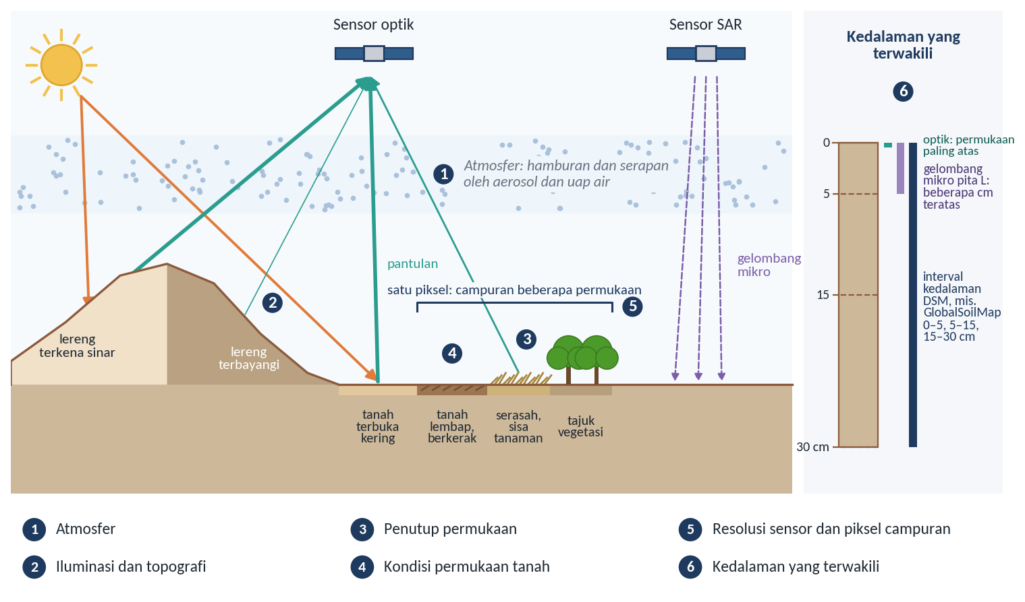
Gambar 4.3 Faktor-faktor yang memengaruhi sinyal tanah yang direkam sensor
Sumber: Diagram konseptual disusun berdasarkan Chabrillat et al. (2019); kedalaman yang terwakili mengacu pada Kerr et al. (2010) dan Poggio et al. (2021)
Faktor pertama adalah atmosfer. Energi yang dipantulkan tanah dihamburkan dan diserap oleh gas dan aerosol sebelum mencapai sensor, sebagaimana dibahas dalam Modul 1. Uap air menyerap kuat di sekitar 1,4 dan 1,9 µm (Lillesand et al., 2015; Gambar 4.2), yaitu wilayah yang sama dengan serapan air dan gugus OH di dalam tanah, sehingga fitur tanah pada wilayah tersebut sulit dimanfaatkan dari data satelit. Chabrillat et al. (2019) mencatat bahwa koreksi atmosfer yang tidak tepat dapat menghasilkan sinyal yang keliru dianggap sebagai fitur tanah dan menambah derau, serta bahwa indeks yang memakai panjang gelombang di dekat pita serapan air, seperti NSMI, sangat peka terhadap mutu koreksi atmosfer. Untuk Sentinel-2, koreksi atmosfer dilakukan oleh pengolah Sen2Cor yang mengubah produk Level-1C berupa pantulan puncak atmosfer menjadi produk Level-2A berupa pantulan permukaan, sekaligus menghasilkan peta uap air dan peta klasifikasi adegan yang memuat peluang keberadaan awan (Main-Knorn et al., 2017). Estimasi sifat tanah sebaiknya menggunakan pantulan permukaan tersebut.
Faktor kedua adalah geometri penyinaran dan topografi. Pada lahan berlereng, tanah yang sama tampak lebih cerah pada lereng yang menghadap matahari dan lebih gelap pada lereng yang membelakanginya. Teillet et al. (1982) menunjukkan bahwa koreksi kosinus sederhana berdasarkan kemiringan dan arah lereng dari DEM tidak memadai, terutama pada sudut datang yang besar, sehingga diperlukan koreksi yang juga memperhitungkan sifat pantulan permukaan yang tidak Lambertian dan pengaruh atmosfer. Rasio kanal dapat meredam pengaruh iluminasi (Lillesand et al., 2015), tetapi hanya untuk komponen yang bersifat perkalian dan tidak menghilangkan komponen tambahan seperti radiasi jalur atmosfer. Selain itu, permukaan tanah memantulkan energi secara anisotropis, sehingga nilai pantulan juga bergantung pada posisi matahari dan arah pandang sensor (Chabrillat et al., 2019).
Faktor ketiga adalah penutup permukaan. Tanah jarang benar-benar terbuka, karena vegetasi serta bahan organik dan anorganik sering menutupi sebagian atau seluruh permukaannya. Chabrillat et al. (2019), berdasarkan penelitian terdahulu, mencatat bahwa tutupan vegetasi lebih dari 20% sudah menghalangi estimasi sifat tanah yang akurat. Bahan organik mati juga memiliki ciri spektral sendiri. Daughtry (2001) menunjukkan bahwa sisa tanaman kering memiliki serapan lebar di sekitar 2,1 µm yang berkaitan dengan lignin dan selulosa, sedangkan tanah tidak memiliki serapan tersebut. Karena kanal B12 Sentinel-2 mencakup 2,10–2,28 µm, serapan sisa tanaman dan serapan mineral lempung terekam dalam kanal yang sama, sehingga nilai rasio SWIR dapat berubah karena serasah, bukan karena lempung. Penutup permukaan juga memengaruhi data radar. Dubois et al. (1995) mendapati bahwa vegetasi yang cukup rapat, dengan NDVI lebih dari 0,4, menyebabkan kelembapan tanah diduga terlalu rendah dan kekasaran permukaan diduga terlalu tinggi. Oleh karena itu, estimasi langsung memerlukan penyaringan piksel tanah terbuka, yang akan dibahas secara khusus dalam Modul 5. Waktu perekaman juga menentukan. Forkuor et al. (2017) menemukan bahwa citra yang direkam saat pengolahan tanah atau awal pertumbuhan tanaman merupakan prediktor spektral terpenting, sedangkan Loiseau et al. (2019) menyusun mosaik tanah terbuka dari citra Sentinel-2 yang direkam pada masa tanam.
Faktor keempat adalah kondisi permukaan tanah itu sendiri, terutama kelembapan, kekasaran, dan kerak. Kelembapan merupakan kromofor yang sangat kuat. Chabrillat et al. (2019) mencatat bahwa pengaruh kelembapan terhadap pantulan dapat lebih besar daripada perbedaan pantulan antarkategori tanah. Kekasaran permukaan yang berasal dari partikel, agregat, fragmen batuan, dan relief mikro menimbulkan bayangan kecil yang menurunkan pantulan, dan pengaruhnya dapat sangat bervariasi setelah pengolahan tanah. Sebaliknya, kerak yang terbentuk akibat pembasahan dan pengeringan berulang meningkatkan pantulan dibandingkan tanah yang tidak berkerak (Chabrillat et al., 2019). Berbagai indeks dan model telah dikembangkan untuk mengurangi pengaruh kelembapan, misalnya pengelompokan spektrum tanah lembap berdasarkan NSMI sebelum memodelkan bahan organik di laboratorium (Hong et al., 2018). Namun, koreksi pengaruh kelembapan secara menyeluruh terhadap fitur serapan mineral dan bahan organik belum dapat dicapai (Chabrillat et al., 2019). Dalam praktik, pengaruh ini dikurangi dengan memilih citra yang direkam ketika permukaan tanah relatif kering dan kondisinya seragam. Chabrillat et al. (2019) mencatat bahwa pemetaan sifat tanah dengan data hiperspektral umumnya dilakukan pada lahan budi daya yang diolah secara rutin sehingga lapisan atas setebal sekitar 20–30 cm teraduk homogen, sebagian besar permukaannya terbuka tanpa kerak, dan kadar air permukaannya rendah.
Faktor kelima adalah karakteristik sensor. Resolusi spektral menentukan fitur yang dapat ditangkap. Chabrillat et al. (2019) menjelaskan bahwa sifat tanah dengan fitur spektral yang lebar dan tegas, seperti besi, hanya sedikit terpengaruh oleh penurunan resolusi spektral, sedangkan sifat tanpa fitur spektral, seperti pH, sangat terpengaruh. Rasio sinyal terhadap derau juga menentukan, karena penambahan derau menurunkan ketelitian semua model estimasi, terutama untuk data Hyperion (Castaldi et al., 2016). Resolusi spasial menentukan kemurnian suatu piksel. Piksel yang lebih besar lebih mungkin mencampur tanah terbuka dengan vegetasi, jalan, atau bayangan. Chabrillat et al. (2019) merangkum penelitian yang menunjukkan bahwa pengaruh resolusi spasial bergantung pada struktur spasial sifat tanah dan ukuran petak lahan. Pada wilayah berpetak kecil, ketelitian pemetaan lempung menurun dari R² 0,74 pada piksel 5 m menjadi 0,66 pada piksel 30 m. Resolusi temporal menentukan peluang memperoleh citra yang bebas awan sekaligus menangkap permukaan dalam keadaan terbuka. Konstelasi Sentinel-2A dan Sentinel-2B memungkinkan perekaman ulang wilayah yang sama setiap lima hari atau kurang (Main-Knorn et al., 2017), sehingga peluang tersebut lebih besar dibandingkan sensor dengan perekaman ulang yang lebih jarang.
Faktor keenam adalah kedalaman lapisan yang diwakili oleh sinyal. Sinyal optik hanya berasal dari bagian paling atas permukaan tanah. Clark dan Roush (1984) menjelaskan bahwa makin kuat suatu bahan menyerap, makin sedikit foton yang menembus ke dalam permukaannya. Chabrillat et al. (2019) menekankan bahwa yang terekam sensor adalah permukaan tanah paling atas dalam keadaan tidak terganggu, sedangkan pustaka spektral tanah disusun dari sampel 0–5 cm yang telah diganggu. Pengamatan gelombang mikro pita L berkaitan dengan kelembapan pada beberapa sentimeter teratas tanah (Kerr et al., 2010). Sebaliknya, DSM umumnya memerlukan nilai sifat tanah pada interval kedalaman tertentu, misalnya enam interval baku GlobalSoilMap, yaitu 0–5, 5–15, 15–30, 30–60, 60–100, dan 100–200 cm (Poggio et al., 2021). Hasil estimasi langsung dari citra hanya dapat dianggap mewakili lapisan atas apabila lapisan tersebut cukup homogen, seperti lapisan olah pada lahan yang diolah secara rutin. Loiseau et al. (2019) melaporkan bahwa penambahan data satelit memperbaiki estimasi kadar lempung pada lapisan atas, yaitu 0–30 cm. Untuk lapisan yang lebih dalam, informasi penginderaan jauh lebih berperan sebagai kovariat lingkungan dalam pemodelan DSM. Pada tanaman tahunan yang tidak diolah secara rutin, kesesuaian antara kondisi permukaan dan lapisan yang diambil sampelnya perlu diperiksa di lapangan.
Faktor terakhir berkaitan dengan data kalibrasi dan model. Hubungan antara indikator dan sifat tanah hanya dapat dibangun apabila nilai sifat tanah cukup bervariasi di wilayah kajian (Chabrillat et al., 2019). Bartholomeus et al. (2008) menunjukkan bahwa indeks berbasis wilayah tampak dan serapan di sekitar 2,1 µm dapat menduga karbon organik pada spektrum laboratorium, tetapi model berbasis indeks tersebut memerlukan rentang karbon organik yang lebar dalam data kalibrasi, karena penerapannya di luar rentang tersebut menghasilkan galat yang besar. Ketelitian peta hasil estimasi juga dipengaruhi oleh sumber ketidakpastian lain, seperti galat posisi GPS, gangguan atmosfer, variasi kondisi permukaan, dan variasi sifat tanah di dalam satu piksel, serta oleh strategi validasi yang digunakan (Chabrillat et al., 2019). Perbedaan waktu antara pengambilan sampel dan perekaman citra perlu diperhatikan, terutama untuk sifat yang cepat berubah seperti kelembapan. Selain itu, model yang dikalibrasi di satu wilayah belum tentu berlaku di wilayah lain, sebagaimana terlihat dari perbedaan kinerja Sentinel-2 antara dua wilayah yang dikaji Vaudour et al. (2019). Pembahasan mengenai pembagian data, pembuatan dan validasi model, serta residual dan ketidakpastian disajikan dalam Modul 8. Rangkuman faktor-faktor yang memengaruhi estimasi sifat tanah beserta upaya pengendaliannya disajikan pada Tabel 4.3.
Tabel 4.3 Faktor yang Memengaruhi Estimasi Sifat Tanah dan Upaya Pengendaliannya
Kelompok faktor | Pengaruh terhadap estimasi | Upaya pengendalian
Atmosfer | Hamburan dan serapan mengubah pantulan; wilayah serapan uap air sulit dimanfaatkan | Gunakan pantulan permukaan hasil koreksi atmosfer; hindari kanal di wilayah serapan uap air
Iluminasi dan topografi | Tanah yang sama memberi pantulan berbeda pada lereng yang menghadap dan membelakangi matahari | Lakukan koreksi topografi dengan DEM; gunakan indeks rasio dengan menyadari keterbatasannya
Penutup permukaan | Vegetasi, serasah, dan sisa tanaman menutupi atau mencampur sinyal tanah | Saring piksel tanah terbuka dan pilih waktu perekaman saat permukaan terbuka (Modul 5)
Kondisi permukaan tanah | Kelembapan dan kekasaran menurunkan pantulan, sedangkan kerak meningkatkan pantulan | Pilih citra saat permukaan kering dan seragam; gunakan indeks kelembapan untuk pengelompokan atau koreksi
Karakteristik sensor | Lebar kanal, derau, ukuran piksel, dan frekuensi perekaman membatasi fitur dan wilayah yang dapat diamati | Sesuaikan sensor dengan sifat sasaran; gunakan data hiperspektral untuk fitur sempit dan citra multitemporal untuk memperbesar peluang pengamatan
Kedalaman yang terwakili | Sinyal hanya mewakili permukaan, sedangkan DSM memerlukan beberapa interval kedalaman | Sesuaikan kedalaman sampel dengan lapisan yang terwakili; gunakan kovariat lingkungan untuk lapisan yang lebih dalam
Data kalibrasi dan model | Rentang nilai yang sempit, perbedaan waktu dan posisi, serta perbedaan wilayah melemahkan model | Rancang sampel yang mencakup rentang nilai di wilayah kajian; validasi dengan data independen (Modul 8)
Sumber: Rangkuman penulis berdasarkan uraian dalam subbab ini
Bagi perkebunan kelapa sawit, faktor-faktor tersebut bekerja secara bersamaan. Pada blok yang tajuknya telah menutup, permukaan tanah sebagian besar tidak teramati oleh sensor optik, sehingga estimasi langsung dari citra optik hanya mungkin dilakukan pada areal yang terbuka, misalnya ketika lahan dibuka atau diremajakan. Kondisi tanaman yang terekam pada citra juga tidak hanya mencerminkan tanah, karena produksi kelapa sawit dipengaruhi pula oleh faktor eksternal seperti curah hujan serta serangan hama dan penyakit, dan oleh faktor internal seperti jumlah tanaman, varietas, dan umur tanaman (Ginting & Wiratmoko, 2021). Oleh karena itu, indikator vegetasi perlu ditafsirkan bersama data lain. Estimasi sifat tanah di perkebunan kelapa sawit lebih tepat dipandang sebagai gabungan berbagai indikator, yaitu pengamatan tanah terbuka pada waktu yang tepat (Modul 5), data SAR dan DEM untuk kelembapan dan drainase, pengukuran proksimal di lapangan (Modul 7), serta pemodelan DSM yang dikalibrasi dengan data tanah setempat (Modul 8).

Interpretasi Pedologis dari Data Remote Sensing
Ceramah dan diskusi:

Kunci Interpretasi Citra Penginderaan Jauh
Interpretasi pedologis adalah proses menerjemahkan kenampakan pada citra penginderaan jauh menjadi informasi tentang tanah, terutama tentang sebaran dan batas satuan tanah. Proses ini berbeda dari interpretasi objek lain karena tanah sendiri jarang tampak pada citra. Buringh (1955) membedakan interpretasi objek yang tampak jelas pada foto udara, seperti vegetasi, yang ukuran, bentuk, tekstur, dan warnanya dapat dipelajari secara langsung, dari interpretasi tanah. Tanah umumnya tertutup oleh rumput, pohon, atau tanaman, sehingga tidak dapat dikenali dan diartikan secara langsung dari gambar fotonya. Interpretasi pedologis karenanya bekerja melalui kenampakan lanskap yang dapat dilihat dan berkaitan dengan pembentukan tanah. Dasar pemikiran ini dirumuskan Rossiter (2000) sebagai hipotesis survei tanah, yaitu bahwa pola sebaran tanah dapat diramalkan dan dikorelasikan dengan kenampakan luar yang lebih mudah dipetakan, seperti geomorfologi, vegetasi, penggunaan lahan saat ini, dan catatan sejarah. Kenampakan luar tersebut dibaca melalui unsur-unsur interpretasi citra, yang telah diperkenalkan secara ringkas dalam Modul 3 sebagai petunjuk batas satuan peta tanah (Tabel 3.2). Subbab ini menguraikan setiap unsur secara lebih rinci beserta makna pedologisnya, kemudian membahas keterkaitan faktor pembentuk tanah dengan kenampakan pada citra serta penyusunan kunci interpretasi untuk keperluan pedologis.
Unsur interpretasi citra adalah ciri-ciri kenampakan yang digunakan penafsir untuk mengenali objek dan membedakannya dari latar di sekitarnya. Natural Resources Canada (2025) menegaskan bahwa pengenalan objek merupakan kunci bagi interpretasi dan ekstraksi informasi, dan bahwa perbedaan antara objek dan latarnya diamati dengan membandingkan sebagian atau seluruh unsur rona, bentuk, ukuran, pola, tekstur, bayangan, dan asosiasi. Lillesand et al. (2015) dan Sutanto (1994) juga memasukkan situs, yaitu kedudukan objek di dalam lanskapnya. Unsur-unsur tersebut tidak sama tingkat kerumitannya. Rona merupakan unsur yang paling mendasar, karena variasi rona memungkinkan bentuk, tekstur, dan pola objek dikenali (Natural Resources Canada, 2025). Sebaliknya, situs dan asosiasi menuntut pemahaman tentang hubungan suatu objek dengan objek lain dan dengan lanskap di sekitarnya. Pengamatan stereoskopis juga sangat membantu. Citra dua dimensi menghilangkan kesan kedalaman, sedangkan pengamatan stereo memulihkan kesan ketinggian sehingga pengenalan objek meningkat secara nyata (Natural Resources Canada, 2025). Terdapat sembilan kunci/unsur interpretasi, yaitu:
      - Rona dan warna (tone and color)
Rona (tone) adalah tingkat kecerahan atau kegelapan relatif objek pada citra saluran tunggal, sedangkan warna (color) merupakan hasil kombinasi respons beberapa saluran spektral. Pada tanah terbuka, permukaan yang lebih gelap dapat berkaitan dengan kandungan bahan organik atau kadar air yang lebih tinggi. Rona cerah dapat dijumpai pada pasir kuarsa, permukaan tanah yang kering, material karbonatan, garam, atau horizon permukaan yang telah kehilangan bahan organik. Warna merah hingga kuning kecokelatan dapat berkaitan dengan oksida besi, tetapi hubungan ini dipengaruhi mineralogi, kelembapan, pencahayaan, dan pengolahan citra.
Pemilihan komposit kanal membantu menonjolkan objek yang berbeda:
- Komposit warna asli (true color; Sentinel-2 RGB = B04–B03–B02) mendekati persepsi mata manusia dan berguna untuk mengenali tanah terbuka, tubuh air, serta objek buatan.
- Komposit inframerah warna semu (standard false color; RGB = B08–B04–B03) menampilkan kanal NIR pada saluran merah sehingga vegetasi sehat umumnya tampak merah, dengan variasi warna menurut struktur tajuk dan kondisi vegetasi (Riebeek, 2014).
- Komposit SWIR–NIR–Red (RGB = B11–B08–B04 atau B12–B08–B04) dapat membantu membedakan variasi kelembapan, vegetasi, tanah terbuka, dan permukaan buatan. Warna yang tampil bergantung pada susunan kanal dan rentang peregangan citra.
Karena rona dan warna juga berubah akibat bayangan, atmosfer, sudut penyinaran, dan respons sensor, interpretasi pedologis sebaiknya selalu diperiksa menggunakan kunci lain serta data pendukung.
- Tekstur citra (image texture)
Tekstur citra adalah kesan halus atau kasar yang terbentuk dari variasi rona antarpiksel yang bertetangga. Konsep ini berbeda dari tekstur tanah (soil texture), yaitu proporsi fraksi pasir, debu, dan lempung. Tekstur citra dapat membantu mengenali homogenitas permukaan, struktur tajuk, pola erosi, dan batas penggunaan lahan; tetapi tidak secara langsung memberikan persentase fraksi tanah.
Pada citra digital, tekstur lokal dapat didekati melalui simpangan baku nilai piksel dalam jendela bergerak atau melalui ukuran berbasis Gray-Level Co-occurrence Matrix (GLCM), seperti kontras dan entropi (Danoedoro, 1996; Haralick et al., 1973). Untuk simpangan baku sampel dalam jendela W yang berpusat pada lokasi (x,y), bentuk umumnya adalah:
σlokal(x,y) = (i,j)∈W(x,y)ρ(i,j) - ρ̄W2Nw - 1
Di sini, ρ(i,j) adalah nilai piksel pada lokasi (i,j), ρ̄W adalah rerata nilai piksel dalam jendela, dan Nw adalah jumlah piksel pada jendela tersebut. Untuk jendela 3×3, Nw = 9. Simpangan baku rendah menunjukkan nilai piksel relatif homogen, sedangkan nilai tinggi menunjukkan variasi radiometrik lebih besar. Hasilnya tetap dipengaruhi resolusi spasial, ukuran jendela, kontras pencahayaan, dan jenis penutup lahan.
Sebagai contoh, hamparan sawah atau rumput yang seragam dapat tampak bertekstur halus; hutan atau kebun campur bertajuk berlapis dapat tampak lebih kasar karena variasi tajuk dan bayangan. Pada perkebunan, perbedaan tekstur antarblok dapat membantu menandai variasi struktur kanopi, tetapi umur tanaman atau status kesehatan tidak boleh dipastikan dari tekstur saja tanpa verifikasi.
- Pola (pattern)
Pola adalah susunan keruangan objek yang berulang atau memiliki keteraturan tertentu. Dalam interpretasi lanskap, pola aliran sungai dan pola tata ruang lahan sering menjadi petunjuk penting. Pola dendritik dapat berkembang pada material yang relatif homogen; pola paralel dapat berhubungan dengan lereng yang memanjang dan seragam; sedangkan pola rektangular atau trelis dapat mencerminkan pengaruh struktur geologi. Pola tidak secara tunggal menentukan jenis batuan atau tanah, sehingga perlu diperiksa bersama geologi, relief, dan bukti lapangan.
Kerapatan drainase dapat dihitung sebagai rasio total panjang saluran terhadap luas daerah tangkapan (Carlston, 1963):
$$Dd = \frac{ΣLi}{A}$$
Di sini, ΣLi adalah jumlah panjang saluran yang dipetakan dan A adalah luas wilayah kajian. Satuan lazimnya km/km². Kerapatan drainase dipengaruhi permeabilitas, relief, iklim, litologi, tutupan lahan, dan skala pemetaan; karena itu, nilai tinggi atau rendah bukan bukti langsung tekstur tanah tertentu.
Pada perkebunan, pola jalan koleksi, kanal drainase, batas blok, dan barisan tanaman dapat membedakan tata ruang perkebunan terencana dari mosaik kebun rakyat atau vegetasi sekunder (Dadap et al., 2021). Jarak tanam dan ukuran blok harus disesuaikan dengan desain kebun yang benar-benar diamati.
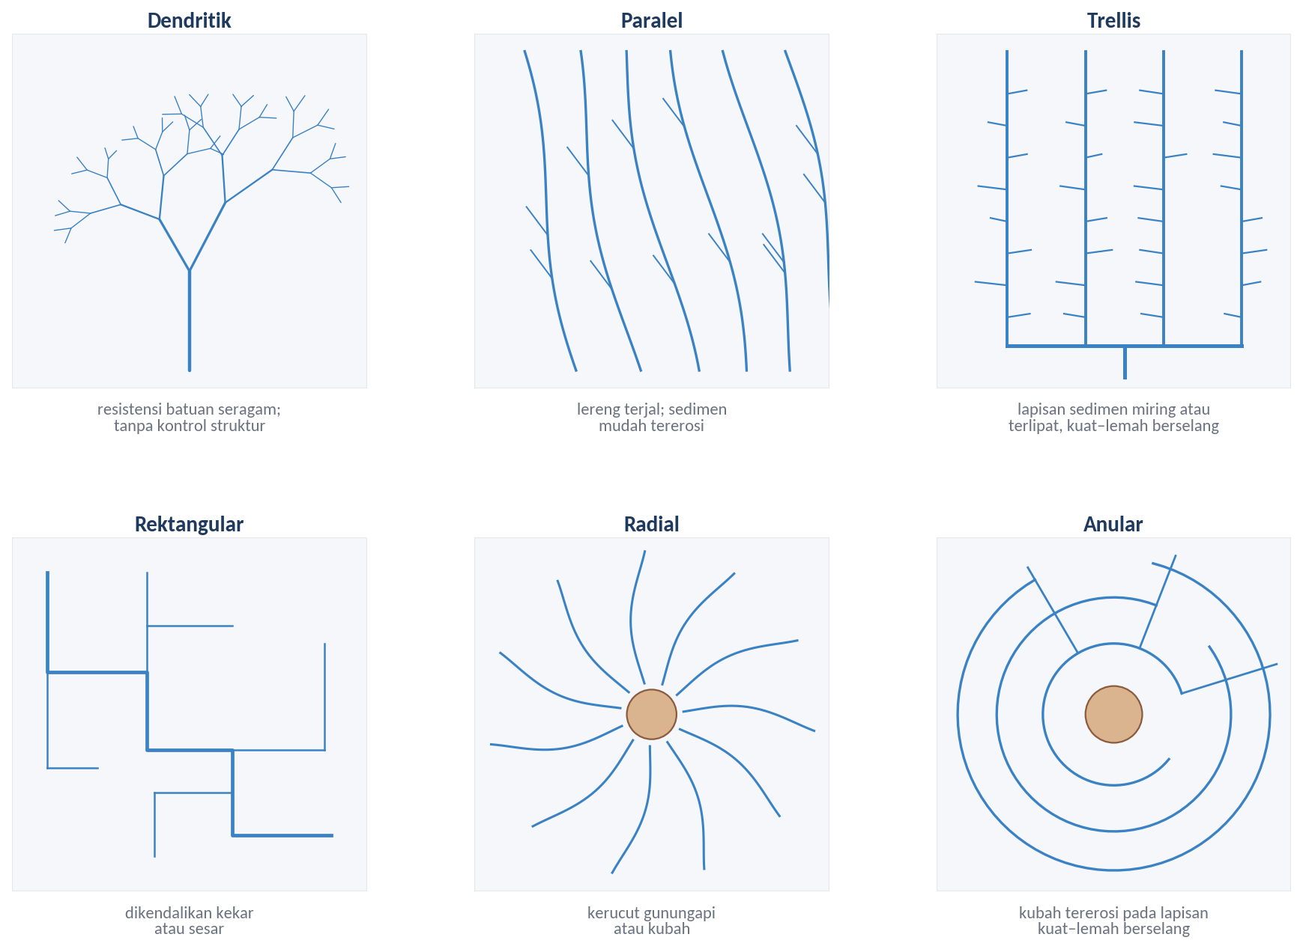
Gambar 6.1 Pola dasar aliran dan faktor geologi yang mengendalikannya
Sumber: Diagram konseptual; jenis pola dan faktor pengendalinya mengacu pada Howard (1967) dan Sulaiman et al. (2021)
- Bentuk (shape)
Bentuk merujuk pada konfigurasi geometris dan garis batas objek. Bentuk pita memanjang dan berkelok di dasar lembah dapat menunjukkan dataran aluvial atau koluvial; bentuk kipas di mulut lembah dapat mengindikasikan kipas aluvial; sedangkan cekungan berbentuk tapal kuda yang diikuti tubuh material memanjang di bawahnya dapat menjadi petunjuk gerakan massa. Bentuk tersebut merupakan petunjuk geomorfologi, bukan identifikasi definitif, dan perlu dikonfirmasi melalui relief, jaringan drainase, geologi, serta survei lapangan.
- Ukuran (size)
Ukuran meliputi panjang, lebar, luas, tinggi, atau dimensi relatif suatu objek. Ukuran petak dapat membantu membedakan fragmentasi lahan dan pola pengelolaan, sedangkan luas bentuk lahan membantu menentukan skala delineasi. Petak sawah sempit di perbukitan dapat berbeda dari petak luas di dataran aluvial; blok perkebunan komersial juga dapat memiliki ukuran yang lebih seragam. Akan tetapi, ukuran objek tidak secara langsung menunjukkan nilai sifat tanah. Batas minimum pemetaan dan ukuran objek yang dapat dikenali harus mempertimbangkan resolusi spasial citra.

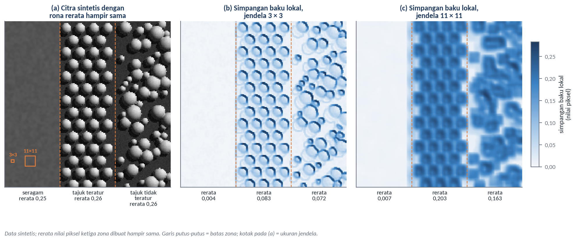
Gambar 6.2 Ilustrasi tekstur citra dan simpangan baku lokal dengan dua ukuran jendela
Sumber: Ilustrasi konseptual dengan data sintetis; ukuran tekstur dan pengaruh ukuran jendela mengacu pada Hall-Beyer (2017)
- Bayangan (shadow)
Bayangan terbentuk ketika objek menghalangi datangnya radiasi atau ketika relief mengubah iluminasi permukaan. Bayangan dapat memperjelas punggungan, lembah, tebing teras, gawir longsor, dan perbedaan tinggi tajuk (Highland & Bobrowsky, 2008). Model hillshade dari DEM juga dapat membantu memperlihatkan relief. Namun, bayangan mengurangi informasi spektral permukaan yang tertutup dan dapat disalahartikan sebagai objek gelap atau kondisi basah. Saat mengekstraksi nilai spektral, area bayangan perlu dikenali dan ditangani secara konsisten.
- Situs (site)
Situs menunjukkan kedudukan objek dalam konteks lingkungan fisiknya, terutama posisi topografi dan hubungan dengan lereng, elevasi, serta jaringan hidrologi. Dalam analisis katena, posisi dapat dibedakan menjadi punggungan atau interfluve, bahu lereng, lereng tengah, kaki lereng, dan dasar lembah. Posisi tersebut memengaruhi redistribusi air dan sedimen: bagian atas lereng sering lebih rentan terhadap erosi, sedangkan kaki lereng dan dataran koluvial dapat menjadi lokasi akumulasi material dan rembesan air.
Dalam Digital Soil Mapping (DSM), situs dapat direpresentasikan dengan kovariat medan seperti elevasi, kemiringan, kelengkungan, Topographic Position Index (TPI), dan Topographic Wetness Index (TWI). Variabel tersebut menjelaskan konteks topografi yang berpotensi mengontrol distribusi tanah, tetapi interpretasinya harus memperhatikan resolusi DEM, skala analisis, dan karakteristik wilayah.
- Asosiasi (association)
Asosiasi adalah keterkaitan spasial atau fungsional antara objek yang sering dijumpai bersama. Contohnya, sawah berteras dapat berasosiasi dengan lahan relatif landai, jaringan irigasi, dan kondisi hidrologis tertentu; vegetasi riparian dapat berasosiasi dengan koridor sungai dan proses deposisi; kanal drainase di lahan rawa dapat mengindikasikan pengelolaan muka air. Asosiasi membantu membangun hipotesis tentang lingkungan tanah, tetapi bukan bukti bahwa tanah di lokasi tersebut memiliki klasifikasi atau sifat tertentu.
Hubungan antarobjek dapat dianalisis secara spasial, misalnya dengan tabulasi silang antara satuan bentuk lahan dan penggunaan lahan. Hasilnya menunjukkan pola keterkaitan dalam data, bukan dengan sendirinya membuktikan hubungan sebab-akibat.
- Konvergensi bukti (convergence of evidence)
Konvergensi bukti adalah penggabungan beberapa kunci interpretasi dan sumber data untuk menentukan penjelasan yang paling konsisten. Tidak ada satu kunci yang selalu cukup: rona merah muda pada komposit tertentu dapat berasal dari tanah terbuka atau atap bangunan, sedangkan tekstur citra halus dapat berasal dari sawah, rumput, atau permukaan lain yang homogen. Penafsir perlu menguji interpretasi dengan menggabungkan warna, tekstur, bentuk, pola, situs, asosiasi, DEM, geologi, penggunaan lahan, dan pengamatan lapangan.

Sebagai ilustrasi, dugaan satuan lembah yang lembap dapat diperkuat apabila poligon berada pada dasar lembah, memiliki bentuk memanjang mengikuti sungai, berasosiasi dengan sawah atau vegetasi riparian, serta menunjukkan indikator kelembapan yang konsisten. Namun, simpulan tersebut tetap merupakan hipotesis pemetaan sampai dikonfirmasi dengan pengamatan tanah, kondisi hidrologis, dan data pendukung yang memadai.
Tidak ada satu unsur pun yang cukup untuk menarik kesimpulan. Rona yang sama dapat dihasilkan oleh objek yang berbeda, dan tekstur halus dapat berasal dari lahan pertanian, padang rumput, atau permukaan seragam lainnya. Karena itu, penafsir perlu menggabungkan beberapa unsur sekaligus. Natural Resources Canada (2025) mencontohkan bahwa jembatan dikenali dari bentuk, rona, dan asosiasinya dengan sungai yang dilintasinya, sedangkan bendungan dikenali dari rona yang kontras dengan sungai yang gelap, bentuknya, dan asosiasinya dengan sungai. Penggabungan beberapa unsur yang saling menguatkan ini dikenal sebagai konvergensi bukti (convergence of evidence). Dalam interpretasi foto udara untuk survei tanah, prinsip yang sama mendasari pendekatan analisis unsur, yang mencari kombinasi unik unsur-unsur interpretasi (Rossiter, 2000), serta penilaian batas berdasarkan kemunculannya pada beberapa analisis unsur yang terpisah (Buringh, 1954), yang dibahas pada subbab berikutnya. Sebagai ilustrasi konseptual, dugaan adanya satuan dasar lembah yang basah menjadi lebih kuat apabila poligonnya berada pada posisi terendah dalam lanskap, berbentuk memanjang mengikuti alur, berona gelap atau tampak kebiruan pada komposit inframerah gelombang pendek saat lahan terbuka, dan berasosiasi dengan sawah atau vegetasi rawa. Dugaan tersebut tetap merupakan hipotesis pemetaan sampai dikonfirmasi dengan pengamatan tanah di lapangan.
Unsur-unsur interpretasi tersebut memperoleh makna pedologisnya melalui faktor-faktor pembentuk tanah yang telah dibahas dalam Modul 1 (McBratney et al., 2003). Tidak semua faktor sama mudahnya untuk dikenali pada citra. Rossiter (2000) menyatakan bahwa pemetaan berbasis analisis lanskap paling efektif apabila faktor yang dominan di suatu wilayah adalah bahan induk, relief, dan waktu, bukan organisme dan iklim. Buringh (1954) juga mencatat bahwa unsur-unsur interpretasi tidak sama bobotnya. Bentuklahan dan lereng umumnya menunjukkan perbedaan tanah yang besar, sedangkan perbedaan vegetasi umumnya hanya menunjukkan perbedaan yang kecil. Kenampakan setiap faktor pembentuk tanah pada data penginderaan jauh dirangkum pada Tabel 6.1.
Tabel 6.1 Faktor Pembentuk Tanah dan Kenampakannya pada Data Penginderaan Jauh
Faktor | Kenampakan pada citra dan data turunan | Petunjuk pedologis | Catatan
Relief | Bentuk dan kemiringan lereng, posisi pada lereng, bayangan medan, model elevasi | Perbedaan proses pada setiap posisi lereng, misalnya tanah berkembang di tempat pada punggungan dan tanah koluvial di kaki lereng | Unsur yang paling sering menunjukkan perbedaan tanah yang besar
Bahan induk | Bentuklahan, pola dan kerapatan aliran, rona, singkapan batuan | Jenis batuan atau endapan serta struktur geologinya | Sering memerlukan peta geologi atau pengetahuan wilayah
Waktu | Tingkat pengikisan, teras bertingkat, permukaan geomorfik yang dibatasi lereng terjal | Umur paparan permukaan yang memengaruhi tingkat perkembangan tanah | Hanya memberi urutan umur relatif
Organisme | Tipe vegetasi alami, penggunaan lahan | Vegetasi penciri kondisi basah atau kering, payau atau asin, dan tanah dalam atau dangkal; penggunaan lahan tertentu, seperti sawah | Vegetasi umumnya bukan petunjuk yang andal karena kuatnya pengaruh manusia
Iklim | Perbedaan tipe vegetasi dan penggunaan lahan antarwilayah | Rezim kelembapan dan suhu tanah | Jarang bervariasi pada skala kebun
Kondisi air | Rona gelap atau basah, jarak terhadap alur, vegetasi rawa | Kelas drainase dan kedalaman muka air tanah | Paling jelas pada perekaman saat lahan basah dan terbuka
Sumber: Rangkuman penulis berdasarkan Buringh (1954, 1955), Rossiter (2000), Howard (1967), dan Sulaiman et al. (2021)
Relief merupakan faktor yang paling mudah dibaca, baik melalui pengamatan stereoskopis, bayangan medan, maupun model elevasi digital, dan tampil terutama melalui unsur bentuk, bayangan, dan situs. Bahan induk biasanya disimpulkan dari bentuklahan serta pola dan kerapatan aliran, sebagaimana diuraikan di atas. Meskipun demikian, Rossiter (2000) mengingatkan bahwa litologi kadang dapat dikenali dari citra saja, tetapi sering memerlukan pengetahuan sebelumnya tentang wilayah atau peta geologi.
Faktor waktu dan kondisi air juga dapat dikenali secara tidak langsung. Rossiter (2000) memberi contoh dari dataran pantai Atlantik di Carolina Utara, Amerika Serikat. Di wilayah tersebut, permukaan geomorfik yang berbeda umur paparannya dipisahkan oleh lereng terjal yang jelas, sedangkan kedalaman muka air tanah dapat diduga dari jarak vertikal dan horizontal terhadap alur drainase serta dari kebasahan permukaan pada foto yang direkam ketika lahan tidak ditanami. Faktor organisme dapat dibaca melalui vegetasi dan penggunaan lahan, tetapi dengan hati-hati. Buringh (1955) menilai vegetasi umumnya bukan unsur yang andal karena tidak berhubungan langsung dengan kondisi tanah dan telah banyak diubah oleh manusia, meskipun beberapa tipe vegetasi tertentu dapat menunjukkan kondisi basah atau kering, air tawar atau payau, dan tanah yang dalam atau dangkal. Penggunaan lahan kadang berkorelasi dengan tanah, seperti contoh sawah dan kanal drainase pada pembahasan asosiasi. Sebaliknya, pada perkebunan monokultur seperti kelapa sawit, satu jenis penggunaan lahan menutupi berbagai jenis tanah, sehingga penggunaan lahan itu sendiri hampir tidak memberi petunjuk pedologis, kecuali melalui kenampakan yang menyertainya, seperti kanal drainase di lahan gambut.
Agar petunjuk-petunjuk tersebut dapat dibaca secara konsisten, penafsir menggunakan kunci interpretasi. Sebagaimana diuraikan dalam Modul 3, kunci interpretasi adalah kumpulan contoh citra dan uraian ciri-ciri kenampakan yang membantu penafsir mengenali objek secara konsisten (Lillesand et al., 2015). Kunci tersebut disusun dari unsur-unsur interpretasi yang telah diuraikan di atas. Dalam interpretasi pedologis, kunci tidak berhenti pada pengenalan objek, tetapi menghubungkan kombinasi unsur pada citra dengan satuan lanskap dan dengan tanah yang diharapkan di dalamnya. Buringh (1955) mencatat bahwa terdapat sekitar seratus unsur yang dapat dianalisis untuk keperluan survei tanah, dan sekitar lima puluh di antaranya selalu menunjukkan perbedaan atau kesamaan kondisi tanah, meskipun pada kebanyakan tipe lahan hanya lima hingga sepuluh unsur yang perlu dianalisis. Untuk vegetasi, Buringh (1954) menyebut pentingnya kunci foto bagi tipe-tipe vegetasi penciri. Rossiter (2000) menguraikan kunci pemetaan lapangan (field mapping key) yang disusun dari tiga aspek berikut:
- Posisi lanskap, yang membatasi kemungkinan tanah menurut bentang lahan dan posisinya, misalnya teras dataran pantai tertentu atau kedudukan dalam suatu katena.
- Kenampakan luar, yaitu segala sesuatu yang secara konsisten mengendalikan pembentukan tanah di wilayah tersebut dan mudah dilihat di lapangan maupun pada foto udara, seperti tipe vegetasi alami dan litologi, serta segala sesuatu yang secara konsisten berkorelasi dengan jenis tanah, seperti penggunaan lahan.
- Morfologi, yaitu ciri profil tanah, seperti kedalaman horizon argilik, karatan, dan susunan tekstur, yang memberi identifikasi akhir tanah dan sebaiknya dapat diamati dengan pengeboran dangkal.
Dua aspek pertama dapat dibaca dari citra, sedangkan aspek ketiga hanya dapat diperoleh di lapangan. Rossiter (2000) menekankan bahwa di wilayah yang terbatas hanya diperlukan sedikit ciri diagnostik untuk membedakan tanah yang mungkin ada, sehingga kunci semacam ini juga dapat digunakan oleh tenaga yang kurang berpengalaman. Dengan demikian, kunci interpretasi pedologis selalu bersifat lokal. Kunci yang disusun di satu wilayah hanya berlaku di wilayah lain yang hubungan tanah–lanskapnya serupa.
Penyusunan kunci dimulai dari wilayah acuan yang telah diamati di lapangan. Dalam pendekatan geopedologi (Zinck, 2023), Rossiter (2000) menguraikan bahwa satuan dipisahkan secara bertingkat menurut bentang lahan, tipe relief, litologi, dan bentuklahan. Wilayah sampel berupa transek selebar 1–2 km yang mencakup sekitar 10% luas daerah kemudian dipilih untuk pengamatan tanah. Pengamatan dilakukan pada lokasi yang representatif dan dilengkapi dengan pengeboran tambahan untuk menguji keseragaman satuan serta untuk mempelajari toposekuen. Aturan interpretasi yang diperoleh dari wilayah sampel kemudian diekstrapolasikan ke daerah lain dan diperiksa dengan pengamatan tambahan, sehingga 80–90% pengamatan berada di wilayah sampel dan 10–20% di daerah ekstrapolasi. Buringh (1954) menyebut cara serupa sebagai metode interpolasi, yaitu jalur-jalur tertentu dipetakan dengan analisis foto dan kerja lapangan, sedangkan jalur di antaranya dipetakan dengan analisis foto saja. Contoh bentuk kunci bertingkat yang dihasilkan dari proses tersebut ditunjukkan pada Gambar 6.3.
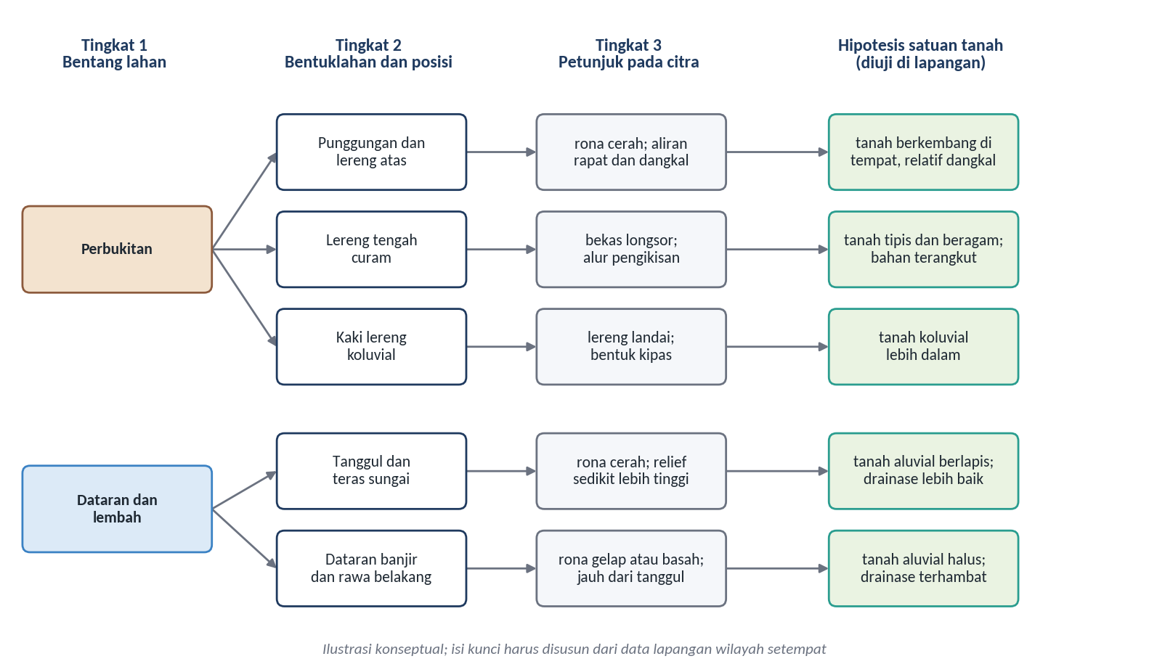
Gambar 6.3 Contoh kunci interpretasi bertingkat untuk satuan tanah–lanskap
Sumber: Ilustrasi konseptual; urutan tingkat mengikuti hierarki geopedologi dalam Rossiter (2000), sedangkan hipotesis tanah disusun berdasarkan Dalrymple et al. (1968), Buringh (1954), dan Rossiter (2000)
Penulisan kunci interpretasi juga merupakan cara untuk menjadikan pengetahuan penafsir dapat dipelajari orang lain. Hudson (1992) menunjukkan bahwa survei tanah bertumpu pada paradigma tanah–lanskap, dan bahwa ketergantungan yang sangat besar pada pengetahuan tasit, yaitu pengetahuan yang diperoleh dari pengalaman dan sulit diungkapkan, menimbulkan inefisiensi dalam mempelajari paradigma tersebut maupun dalam menyebarkan hasilnya. Ia menganjurkan agar hubungan geografis tanah yang ditemukan selama pemetaan diuraikan dan dipublikasikan. Kunci interpretasi yang tertulis, lengkap dengan contoh citra dan hasil pengamatan lapangannya, merupakan salah satu bentuk konkret dari anjuran tersebut.

Interpretasi Pola Citra Menjadi Informasi Pedologis
Penerjemahan pola citra menjadi informasi pedologis berlangsung dalam dua tahap yang perlu dibedakan. Buringh (1954) memisahkan analisis foto pedologis, yaitu pengenalan objek dan pola yang mewakili satuan pemetaan tanah serta penarikan batas-batasnya secara teliti, dari klasifikasi satuan-satuan hasil analisis tersebut. Tahap pertama dapat dikerjakan dari citra, sedangkan tahap kedua memerlukan pengamatan lapangan dan analisis laboratorium karena banyak sifat tanah, seperti kandungan kapur dan warna lapisan bawah, tidak tampak pada foto. Satuan yang tampak sama pada analisis juga belum tentu merupakan satuan yang sama pada peta tanah akhir, sehingga semua satuan hasil analisis harus dipelajari di lapangan (Buringh, 1954).
Pada tahap analisis, prinsip konvergensi bukti juga berlaku pada penarikan batas. Keyakinan terhadap suatu batas meningkat apabila batas tersebut muncul dari beberapa unsur yang dianalisis secara terpisah. Buringh (1954) mencontohkan analisis yang dilakukan secara terpisah untuk beberapa unsur. Batas yang muncul berulang pada beberapa analisis menunjukkan bahwa satuan yang dipisahkannya berbeda dalam lebih dari satu sifat, sedangkan batas yang hanya muncul sekali, misalnya karena perbedaan vegetasi, bernilai meragukan. Prinsip ini diilustrasikan pada Gambar 6.4.
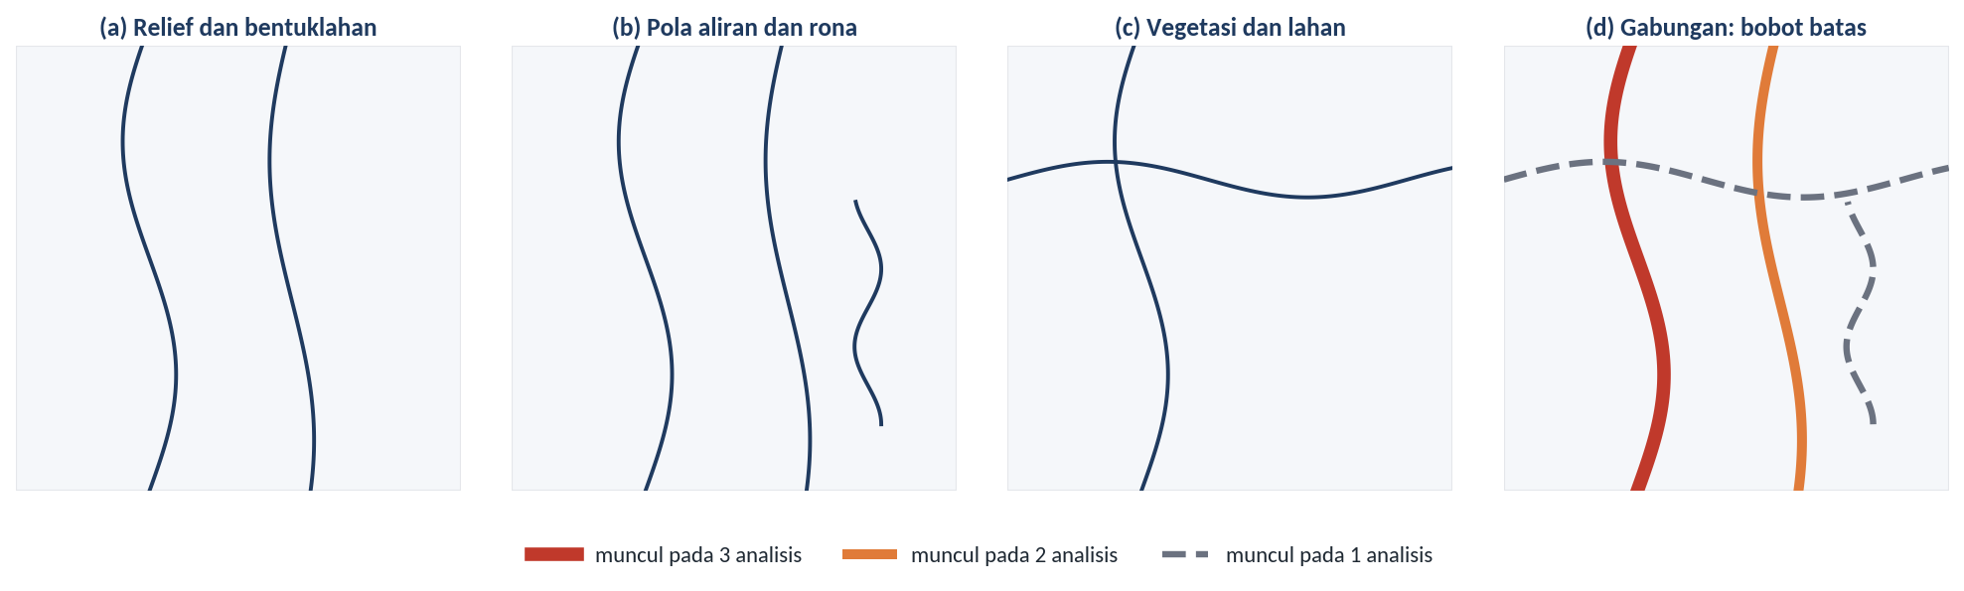
Gambar 6.4 Ilustrasi pembobotan batas dari analisis beberapa unsur secara terpisah
Sumber: Diagram konseptual berdasarkan prinsip analisis foto pedologis Buringh (1954)
Setelah batas-batas ditarik, setiap satuan ditafsirkan menurut faktor pembentuk tanahnya, yaitu bentuklahan dan posisi lereng, bahan induk, umur permukaan, dan kondisi airnya. Dari penafsiran tersebut disusun hipotesis tentang tanah yang diharapkan dan susunannya di dalam lanskap, misalnya urutan tanah dari punggungan hingga dasar lembah. Hipotesis inilah yang diuji di lapangan. Rossiter (2000) menggambarkan pendekatan survei bebas (free survey) sebagai upaya surveyor membangun model mental tentang faktor pembentuk tanah, lalu menempatkan pengamatan untuk menguji atau memperbaiki model tersebut. Pengamatan dibuat lebih sedikit di bagian yang sesuai dengan model dan lebih banyak di daerah bermasalah. Keberhasilan pendekatan ini bergantung pada ketepatan model mental penafsir dan pada konsistensi penerapannya (Rossiter, 2000).
Interpretasi juga memiliki batas yang jelas. Buringh (1955) mencatat bahwa upaya menurunkan informasi tanah yang rinci langsung dari foto udara merupakan kekeliruan, karena foto hanya memberi informasi tentang kondisi fisik permukaan bumi dan tidak pernah memuat seluruh rincian kondisi tanah. Ia juga mengutip peringatan Kellogg bahwa survei jalan pintas yang menghindari studi tanah secara cermat pasti tidak dapat dipercaya, sehingga tanah tetap harus digali. Batas ini juga terlihat dari sifat tanah yang dapat diwakili oleh satuan hasil interpretasi. Rossiter (2000) menyajikan contoh korelasi intrakelas sifat tanah terhadap satuan hasil interpretasi foto udara. Nilainya 0,61 untuk kadar lempung, tetapi hanya 0,28 untuk bahan organik, 0,33 untuk pH, dan 0,06 untuk kalium tersedia. Satuan interpretasi umumnya lebih baik dalam memisahkan sifat fisik daripada sifat kimia tanah, sehingga informasi kesuburan tanah untuk pemupukan tetap memerlukan pengambilan sampel.
Interpretasi pedologis perlu dibedakan dari klasifikasi citra otomatis. Klasifikasi berbasis piksel menetapkan kelas setiap piksel berdasarkan nilai spektralnya. Blaschke (2010) menjelaskan bahwa pendekatan per piksel menjadi pilihan ketika ukuran piksel lebih besar atau sebanding dengan objek yang dikaji. Dengan meningkatnya resolusi spasial, berkembang analisis citra berbasis objek (Object-Based Image Analysis, OBIA), yang membentuk objek dari kumpulan piksel melalui segmentasi dan memadukan informasi spektral dengan informasi konteks. Klasifikasi dengan pembelajaran mesin (machine learning), seperti support vector machine, pohon keputusan, random forest, jaringan saraf tiruan, dan k-nearest neighbours, mampu menangani data berdimensi tinggi dan kelas yang rumit. Namun, penerapannya memerlukan pilihan algoritme, data latih, dan parameter yang tepat (Maxwell et al., 2018). Pola yang dipelajari juga bergantung pada apa yang tampak pada citra. Descals et al. (2021), misalnya, memanfaatkan kemampuan jaringan saraf konvolusional untuk mempelajari pola spasial, seperti jaringan jalan panen, dalam membedakan perkebunan kelapa sawit perusahaan dan rakyat. Pola tersebut merupakan pola pengelolaan, bukan pola tanah. Perbedaan antara interpretasi pedologis dan klasifikasi citra otomatis dirangkum pada Tabel 6.2.
Tabel 6.2 Perbedaan Interpretasi Pedologis dan Klasifikasi Citra Otomatis
Aspek | Interpretasi pedologis | Klasifikasi berbasis piksel | Klasifikasi berbasis objek dan pembelajaran mesin
Satuan analisis | Satuan lanskap yang dideliniasi penafsir | Piksel | Segmen atau piksel dengan banyak fitur turunan
Informasi yang digunakan | Unsur interpretasi, konteks lanskap, peta geologi, dan pengetahuan setempat | Nilai spektral setiap piksel | Nilai spektral, bentuk, tekstur, dan konteks
Dasar penalaran | Hubungan antara faktor pembentuk tanah dan tanah | Kemiripan statistik antarpiksel | Pola statistik yang dipelajari dari data latih
Keluaran | Satuan tanah–lanskap sebagai hipotesis sebaran tanah | Kelas tutupan lahan atau kelas spektral | Kelas sesuai data latih, misalnya tutupan lahan, bentuklahan, atau tanah
Kekuatan | Memanfaatkan pengetahuan pedologis dan petunjuk tidak langsung di balik penutup lahan | Cepat dan konsisten | Memanfaatkan konteks dan data berdimensi tinggi
Keterbatasan | Bergantung pada keahlian penafsir dan pengetahuan tasit; sulit diulang secara persis | Mengikuti penutup permukaan dan iluminasi, bukan tanah | Memerlukan data latih yang memadai; pola yang dipelajari belum tentu bermakna pedologis
Sumber: Rangkuman penulis berdasarkan Buringh (1954), Hudson (1992), Blaschke (2010), Maxwell et al. (2018), dan Wadoux, Samuel-Rosa, et al. (2020)
Gambar 6.5 mengilustrasikan perbedaan tersebut dengan data sintetis pada sebuah kebun di atas punggungan. Klasifikasi per piksel memisahkan tajuk yang sama menjadi dua kelas karena perbedaan iluminasi antara lereng yang terkena sinar dan lereng yang terbayangi. Blok tanaman muda di lereng yang terbayangi juga ikut tergolong keliru. Klasifikasi berbasis objek menghasilkan satuan yang lebih rapi, tetapi segmennya mengikuti batas blok kebun dan mewarisi kekeliruan akibat iluminasi. Sebaliknya, interpretasi pedologis menghasilkan satuan yang mengikuti punggungan, lereng, kaki lereng, dan dasar lembah, sehingga batasnya memotong batas-batas blok.
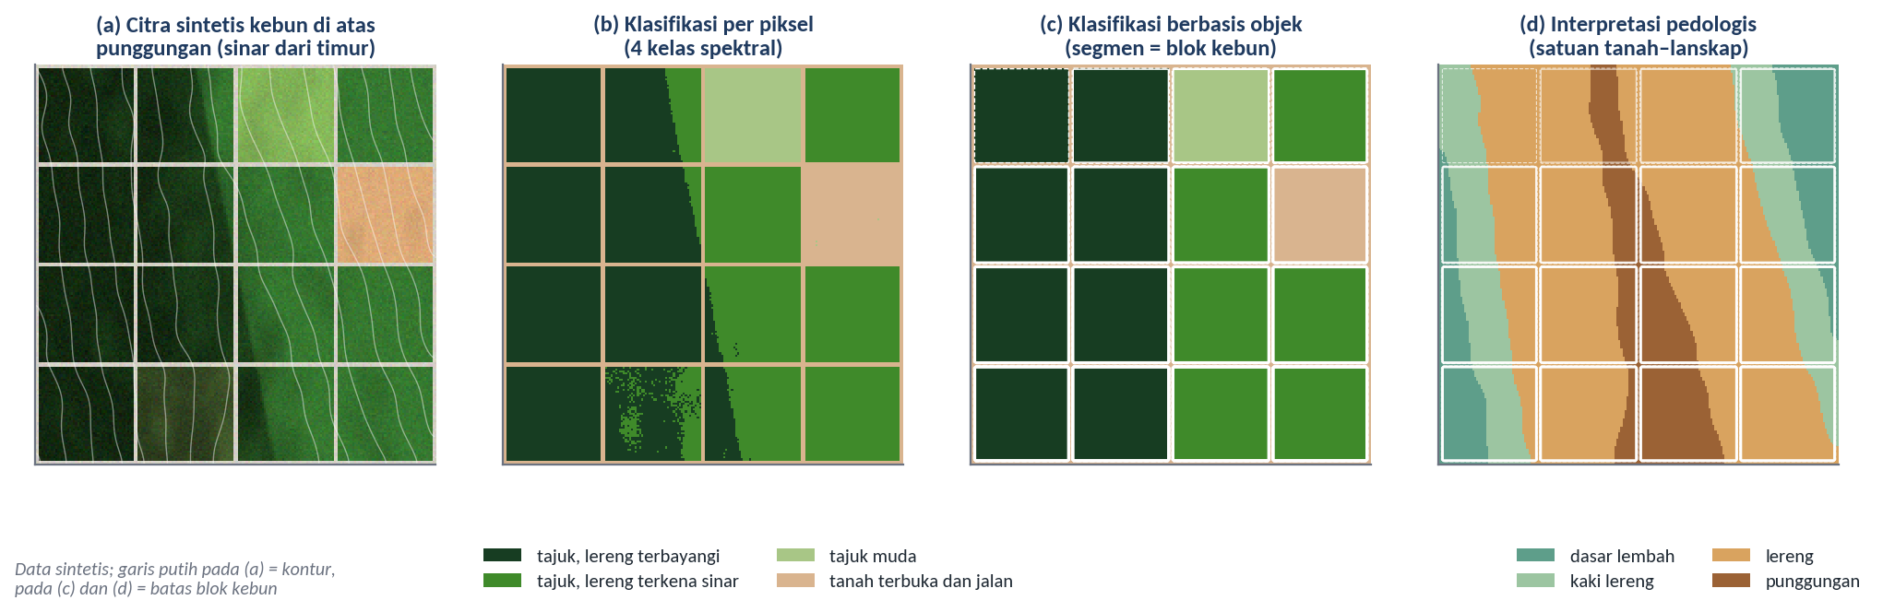
Gambar 6.5 Ilustrasi hasil klasifikasi per piksel, klasifikasi berbasis objek, dan interpretasi pedologis pada kebun di atas punggungan
Sumber: Ilustrasi konseptual dengan data sintetis
Perbandingan langsung antara kedua pendekatan juga telah dilakukan. Hengl dan Rossiter (2003) mencoba mengekstrapolasikan peta interpretasi foto udara bersatuan geopedologi ke wilayah yang lebih luas dengan klasifikasi terbimbing berdasarkan sembilan parameter medan dari model elevasi. Klasifikasi pertama hanya mampu mereproduksi 45,3% satuan acuan. Kesalahan terbesar terjadi pada bentuklahan dataran yang rumit, seperti kompleks gosong sungai dan tanggul alam, akibat model elevasi yang kurang rinci dan karena bentuklahan tersebut tidak dapat dijelaskan oleh parameter medan saja. Penyederhanaan legenda meningkatkan reproduksibilitas menjadi 63,4%. Wadoux, Samuel-Rosa, et al. (2020) menunjukkan masalah lain dari pembelajaran mesin. Model dapat memprediksi karbon organik tanah dengan akurat bahkan dengan kovariat semu yang tidak berhubungan dengan faktor dan proses pembentukan tanah. Mereka menegaskan bahwa pengenalan pola untuk prediksi tidak sama dengan penemuan pengetahuan, yang masih memerlukan pemilihan kovariat yang relevan secara pedologis serta penafsiran dan evaluasi pola yang ditemukan.
Kedua pendekatan tersebut lebih tepat dipandang saling melengkapi daripada saling menggantikan. Ma et al. (2019) menunjukkan bahwa pengetahuan pedologis dapat dimasukkan ke dalam pemetaan tanah digital, dan sebaliknya pemetaan tanah digital dapat menghasilkan pengetahuan baru tentang pedogenesis. Zhu et al. (2001) mengembangkan model inferensi tanah–lahan (Soil–Land Inference Model, SoLIM), yang menggabungkan kondisi lingkungan hasil penginderaan jauh dan SIG dengan hubungan tanah–lingkungan yang diperoleh dari pakar tanah setempat atau dari pengamatan lapangan. Bagi perkebunan kelapa sawit, interpretasi pedologis berperan menyusun satuan tanah–lanskap yang menjadi dasar delineasi satuan peta tanah (Modul 3), kerangka stratifikasi pengambilan sampel, dan kovariat kategorik dalam pemodelan DSM (Modul 8). Klasifikasi otomatis lebih tepat dimanfaatkan untuk memetakan kondisi penutup lahan, seperti status tajuk dan tanah terbuka (Modul 5). Penafsir perlu melihat menembus pola pengelolaan kebun menuju relief, kondisi air, dan bahan induk yang benar-benar mengendalikan sebaran tanah.
.

DAFTAR PUSTAKA
Ågren, A. M., Lidberg, W., Strömgren, M., Ogilvie, J., & Arp, P. A. (2014). Evaluating digital terrain indices for soil wetness mapping – a Swedish case study. Hydrology and Earth System Sciences, 18(9), 3623–3634. https://doi.org/10.5194/hess-18-3623-2014
Angelopoulou, T., Tziolas, N., Balafoutis, A., Zalidis, G., & Bochtis, D. (2019). Remote sensing techniques for soil organic carbon estimation: A review. Remote Sensing, 11(6), 676. https://doi.org/10.3390/rs11060676
Bartholomeus, H. M., Schaepman, M. E., Kooistra, L., Stevens, A., Hoogmoed, W. B., & Spaargaren, O. S. P. (2008). Spectral reflectance based indices for soil organic carbon quantification. Geoderma, 145(1–2), 28–36. https://doi.org/10.1016/j.geoderma.2008.01.010
Beven, K. J., & Kirkby, M. J. (1979). A physically based, variable contributing area model of basin hydrology. Hydrological Sciences Bulletin, 24(1), 43–69. https://doi.org/10.1080/02626667909491834
Blaschke, T. (2010). Object based image analysis for remote sensing. ISPRS Journal of Photogrammetry and Remote Sensing, 65(1), 2–16. https://doi.org/10.1016/j.isprsjprs.2009.06.004
Bousbih, S., Zribi, M., Pelletier, C., Gorrab, A., Lili-Chabaane, Z., Baghdadi, N., Ben Aissa, N., & Mougenot, B. (2019). Soil texture estimation using radar and optical data from Sentinel-1 and Sentinel-2. Remote Sensing, 11(13), 1520. https://doi.org/10.3390/rs11131520
Buringh, P. (1954). The analysis and interpretation of aerial photographs in soil survey and land classification. Netherlands Journal of Agricultural Science, 2(1), 16–26. https://doi.org/10.18174/njas.v2i1.17853
Buringh, P. (1955). Some problems concerning aerial photo-interpretation in soil survey. Netherlands Journal of Agricultural Science, 3(2), 100–105. https://doi.org/10.18174/njas.v3i2.17817
Carlston, C. W. (1963). Drainage density and streamflow (Professional Paper 422-C). U.S. Geological Survey. https://doi.org/10.3133/pp422C
Castaldi, F., Palombo, A., Santini, F., Pascucci, S., Pignatti, S., & Casa, R. (2016). Evaluation of the potential of the current and forthcoming multispectral and hyperspectral imagers to estimate soil texture and organic carbon. Remote Sensing of Environment, 179, 54–65. https://doi.org/10.1016/j.rse.2016.03.025
Chabrillat, S., Ben-Dor, E., Cierniewski, J., Gomez, C., Schmid, T., & van Wesemael, B. (2019). Imaging spectroscopy for soil mapping and monitoring. Surveys in Geophysics, 40(3), 361–399. https://doi.org/10.1007/s10712-019-09524-0
Clark, R. N., King, T. V. V., Klejwa, M., Swayze, G. A., & Vergo, N. (1990). High spectral resolution reflectance spectroscopy of minerals. Journal of Geophysical Research: Solid Earth, 95(B8), 12653–12680. https://doi.org/10.1029/JB095iB08p12653
Clark, R. N., & Roush, T. L. (1984). Reflectance spectroscopy: Quantitative analysis techniques for remote sensing applications. Journal of Geophysical Research: Solid Earth, 89(B7), 6329–6340. https://doi.org/10.1029/JB089iB07p06329
Cogliati, S., Sarti, F., Chiarantini, L., Cosi, M., Lorusso, R., Lopinto, E., Miglietta, F., Genesio, L., Guanter, L., Damm, A., Pérez-López, S., Scheffler, D., Tagliabue, G., Panigada, C., Rascher, U., Dowling, T. P. F., Giardino, C., & Colombo, R. (2021). The PRISMA imaging spectroscopy mission: Overview and first performance analysis. Remote Sensing of Environment, 262, 112499. https://doi.org/10.1016/j.rse.2021.112499
Dadap, N. C., Hoyt, A. M., Cobb, A. R., Oner, D., Kozinski, M., Fua, P. V., Rao, K., Harvey, C. F., & Konings, A. G. (2021). Drainage canals in Southeast Asian peatlands increase carbon emissions. AGU Advances, 2(1), e2020AV000321. https://doi.org/10.1029/2020AV000321
Dalrymple, J. B., Blong, R. J., & Conacher, A. J. (1968). An hypothetical nine unit landsurface model. Zeitschrift für Geomorphologie, 12(1), 60–76. https://doi.org/10.1127/zfg/12/1968/60
Danoedoro, P. (1996). Pengolahan citra digital teori dan aplikasinya dalam bidang penginderaan jauh. Fakultas Geografi Universitas Gadjah Mada.
Daughtry, C. S. T. (2001). Discriminating crop residues from soil by shortwave infrared reflectance. Agronomy Journal, 93(1), 125–131. https://doi.org/10.2134/agronj2001.931125x
Descals, A., Wich, S., Meijaard, E., Gaveau, D. L. A., Peedell, S., & Szantoi, Z. (2021). High-resolution global map of smallholder and industrial closed-canopy oil palm plantations. Earth System Science Data, 13(3), 1211–1231. https://doi.org/10.5194/essd-13-1211-2021
Drusch, M., Del Bello, U., Carlier, S., Colin, O., Fernandez, V., Gascon, F., Hoersch, B., Isola, C., Laberinti, P., Martimort, P., Meygret, A., Spoto, F., Sy, O., Marchese, F., & Bargellini, P. (2012). Sentinel-2: ESA’s optical high-resolution mission for GMES operational services. Remote Sensing of Environment, 120, 25–36. https://doi.org/10.1016/j.rse.2011.11.026
Dubois, P. C., van Zyl, J., & Engman, T. (1995). Measuring soil moisture with imaging radars. IEEE Transactions on Geoscience and Remote Sensing, 33(4), 915–926. https://doi.org/10.1109/36.406677
Escadafal, R. (1993). Remote sensing of soil color: Principles and applications. Remote Sensing Reviews, 7(3–4), 261–279. https://doi.org/10.1080/02757259309532181
Forkuor, G., Hounkpatin, O. K. L., Welp, G., & Thiel, M. (2017). High resolution mapping of soil properties using remote sensing variables in south-western Burkina Faso: A comparison of machine learning and multiple linear regression models. PLOS ONE, 12(1), e0170478. https://doi.org/10.1371/journal.pone.0170478
Galvão, L. S., & Vitorello, Í. (1998). Role of organic matter in obliterating the effects of iron on spectral reflectance and colour of Brazilian tropical soils. International Journal of Remote Sensing, 19(10), 1969–1979. https://doi.org/10.1080/014311698215090
Gholizadeh, A., Žižala, D., Saberioon, M., & Borůvka, L. (2018). Soil organic carbon and texture retrieving and mapping using proximal, airborne and Sentinel-2 spectral imaging. Remote Sensing of Environment, 218, 89–103. https://doi.org/10.1016/j.rse.2018.09.015
Ginting, E. N., & Wiratmoko, D. (2021). Potensi dan tantangan penerapan precision farming dalam upaya membangun perkebunan kelapa sawit yang berkelanjutan. Warta Pusat Penelitian Kelapa Sawit, 26(2), 55–66. https://doi.org/10.22302/iopri.war.warta.v26i2.47
Hall-Beyer, M. (2017). GLCM texture: A tutorial (Versi 3.0). University of Calgary. https://doi.org/10.11575/PRISM/33280
Hallikainen, M. T., Ulaby, F. T., Dobson, M. C., El-Rayes, M. A., & Wu, L.-K. (1985). Microwave dielectric behavior of wet soil—Part I: Empirical models and experimental observations. IEEE Transactions on Geoscience and Remote Sensing, GE-23(1), 25–34. https://doi.org/10.1109/TGRS.1985.289497
Haralick, R. M., Shanmugam, K., & Dinstein, I. (1973). Textural features for image classification. IEEE Transactions on Systems, Man, and Cybernetics, SMC-3(6), 610–621. https://doi.org/10.1109/TSMC.1973.4309314
Haubrock, S.-N., Chabrillat, S., Lemmnitz, C., & Kaufmann, H. (2008). Surface soil moisture quantification models from reflectance data under field conditions. International Journal of Remote Sensing, 29(1), 3–29. https://doi.org/10.1080/01431160701294695
Hengl, T., & Rossiter, D. G. (2003). Supervised landform classification to enhance and replace photo-interpretation in semi-detailed soil survey. Soil Science Society of America Journal, 67(6), 1810–1822. https://doi.org/10.2136/sssaj2003.1810
Highland, L. M., & Bobrowsky, P. (2008). The landslide handbook—A guide to understanding landslides (Circular 1325). U.S. Geological Survey. https://doi.org/10.3133/cir1325
Hong, Y., Yu, L., Chen, Y., Liu, Y., Liu, Y., Liu, Y., & Cheng, H. (2018). Prediction of soil organic matter by VIS–NIR spectroscopy using normalized soil moisture index as a proxy of soil moisture. Remote Sensing, 10(1), 28. https://doi.org/10.3390/rs10010028
Howard, A. D. (1967). Drainage analysis in geologic interpretation: A summation. AAPG Bulletin, 51(11), 2246–2259. https://doi.org/10.1306/5D25C26D-16C1-11D7-8645000102C1865D
Hudson, B. D. (1992). The soil survey as paradigm-based science. Soil Science Society of America Journal, 56(3), 836–841. https://doi.org/10.2136/sssaj1992.03615995005600030027x
Hunt, G. R. (1977). Spectral signatures of particulate minerals in the visible and near infrared. Geophysics, 42(3), 501–513. https://doi.org/10.1190/1.1440721
Kerr, Y. H., Waldteufel, P., Wigneron, J.-P., Delwart, S., Cabot, F., Boutin, J., Escorihuela, M.-J., Font, J., Reul, N., Gruhier, C., Juglea, S. E., Drinkwater, M. R., Hahne, A., Martín-Neira, M., & Mecklenburg, S. (2010). The SMOS mission: New tool for monitoring key elements of the global water cycle. Proceedings of the IEEE, 98(5), 666–687. https://doi.org/10.1109/JPROC.2010.2043032
Lillesand, T. M., Kiefer, R. W., & Chipman, J. W. (2015). Remote sensing and image interpretation (Edisi ke-7). John Wiley & Sons.
Lobell, D. B., & Asner, G. P. (2002). Moisture effects on soil reflectance. Soil Science Society of America Journal, 66(3), 722–727. https://doi.org/10.2136/sssaj2002.7220
Loiseau, T., Chen, S., Mulder, V. L., Román Dobarco, M., Richer-de-Forges, A. C., Lehmann, S., Bourennane, H., Saby, N. P. A., Martin, M. P., Vaudour, E., Gomez, C., Lagacherie, P., & Arrouays, D. (2019). Satellite data integration for soil clay content modelling at a national scale. International Journal of Applied Earth Observation and Geoinformation, 82, 101905. https://doi.org/10.1016/j.jag.2019.101905
Ma, Y., Minasny, B., Malone, B. P., & McBratney, A. B. (2019). Pedology and digital soil mapping (DSM). European Journal of Soil Science, 70(2), 216–235. https://doi.org/10.1111/ejss.12790
Madeira, J., Bedidi, A., Cervelle, B., Pouget, M., & Flay, N. (1997). Visible spectrometric indices of hematite (Hm) and goethite (Gt) content in lateritic soils: The application of a Thematic Mapper (TM) image for soil-mapping in Brasilia, Brazil. International Journal of Remote Sensing, 18(13), 2835–2852. https://doi.org/10.1080/014311697217369
Main-Knorn, M., Pflug, B., Louis, J., Debaecker, V., Müller-Wilm, U., & Gascon, F. (2017). Sen2Cor for Sentinel-2. Dalam L. Bruzzone, F. Bovolo, & J. A. Benediktsson (Ed.), Image and signal processing for remote sensing XXIII. SPIE. https://doi.org/10.1117/12.2278218
Maxwell, A. E., Warner, T. A., & Fang, F. (2018). Implementation of machine-learning classification in remote sensing: An applied review. International Journal of Remote Sensing, 39(9), 2784–2817. https://doi.org/10.1080/01431161.2018.1433343
McBratney, A. B., Mendonça Santos, M. L., & Minasny, B. (2003). On digital soil mapping. Geoderma, 117(1–2), 3–52. https://doi.org/10.1016/S0016-7061(03)00223-4
Mgohele, R. N., Massawe, B. H. J., Shitindi, M. J., Sanga, H. G., & Omar, M. M. (2024). Prediction of soil texture using remote sensing data. A systematic review. Frontiers in Remote Sensing, 5, 1461537. https://doi.org/10.3389/frsen.2024.1461537
Mulder, V. L., de Bruin, S., Schaepman, M. E., & Mayr, T. R. (2011). The use of remote sensing in soil and terrain mapping—A review. Geoderma, 162(1–2), 1–19. https://doi.org/10.1016/j.geoderma.2010.12.018
Natural Resources Canada. (2025, 8 Januari). Elements of visual interpretation [Tutorial Fundamentals of Remote Sensing]. Government of Canada. https://natural-resources.canada.ca/maps-tools-and-publications/satellite-imagery-elevation-data-and-air-photos/tutorial-fundamentals-remote-sensing/image-interpretation-analysis/elements-visual-interpretation/9291
Oh, Y., Sarabandi, K., & Ulaby, F. T. (1992). An empirical model and an inversion technique for radar scattering from bare soil surfaces. IEEE Transactions on Geoscience and Remote Sensing, 30(2), 370–381. https://doi.org/10.1109/36.134086
Poggio, L., de Sousa, L. M., Batjes, N. H., Heuvelink, G. B. M., Kempen, B., Ribeiro, E., & Rossiter, D. (2021). SoilGrids 2.0: Producing soil information for the globe with quantified spatial uncertainty. SOIL, 7(1), 217–240. https://doi.org/10.5194/soil-7-217-2021
Riebeek, H. (2014, 14 Maret). Why is that forest red and that cloud blue? How to interpret a false-color satellite image. NASA Earth Observatory. https://science.nasa.gov/earth/earth-observatory/how-to-interpret-a-false-color-satellite-image
Rossiter, D. G. (2000). Methodology for soil resource inventories (Edisi revisi ke-2) [Catatan kuliah]. Soil Science Division, International Institute for Aerospace Survey & Earth Sciences (ITC). https://www.css.cornell.edu/faculty/dgr2/_static/files/pdf/SSM_LectureNotes2.pdf
Scheinost, A. C., Chavernas, A., Barrón, V., & Torrent, J. (1998). Use and limitations of second-derivative diffuse reflectance spectroscopy in the visible to near-infrared range to identify and quantify Fe oxide minerals in soils. Clays and Clay Minerals, 46(5), 528–536. https://doi.org/10.1346/CCMN.1998.0460506
Sulaiman, M. S., Udin, W. S., Khan, M. A., Sulaiman, N., Ismail, R., & Bahar, A. (2021). Analysis of drainage pattern and its relationship with gold potential in Batu Melintang, Jeli, Kelantan. IOP Conference Series: Earth and Environmental Science, 842(1), 012043. https://doi.org/10.1088/1755-1315/842/1/012043
Sutanto. (1994). Penginderaan jauh (Jilid 1 dan 2). Gadjah Mada University Press.
Teillet, P. M., Guindon, B., & Goodenough, D. G. (1982). On the slope-aspect correction of multispectral scanner data. Canadian Journal of Remote Sensing, 8(2), 84–106. https://doi.org/10.1080/07038992.1982.10855028
Twomey, S. A., Bohren, C. F., & Mergenthaler, J. L. (1986). Reflectance and albedo differences between wet and dry surfaces. Applied Optics, 25(3), 431–437. https://doi.org/10.1364/AO.25.000431
Vaudour, E., Gomez, C., Fouad, Y., & Lagacherie, P. (2019). Sentinel-2 image capacities to predict common topsoil properties of temperate and Mediterranean agroecosystems. Remote Sensing of Environment, 223, 21–33. https://doi.org/10.1016/j.rse.2019.01.006
Wadoux, A. M. J.-C., Minasny, B., & McBratney, A. B. (2020). Machine learning for digital soil mapping: Applications, challenges and suggested solutions. Earth-Science Reviews, 210, 103359. https://doi.org/10.1016/j.earscirev.2020.103359
Wadoux, A. M. J.-C., Samuel-Rosa, A., Poggio, L., & Mulder, V. L. (2020). A note on knowledge discovery and machine learning in digital soil mapping. European Journal of Soil Science, 71(2), 133–136. https://doi.org/10.1111/ejss.12909
Xiao, J., Shen, Y., Tateishi, R., & Bayaer, W. (2006). Development of topsoil grain size index for monitoring desertification in arid land using remote sensing. International Journal of Remote Sensing, 27(12), 2411–2422. https://doi.org/10.1080/01431160600554363
Zhu, A. X., Hudson, B., Burt, J., Lubich, K., & Simonson, D. (2001). Soil mapping using GIS, expert knowledge, and fuzzy logic. Soil Science Society of America Journal, 65(5), 1463–1472. https://doi.org/10.2136/sssaj2001.6551463x
Zinck, J. A. (2023). The geopedologic approach. Dalam J. A. Zinck, G. Metternicht, H. F. del Valle, & M. Angelini (Ed.), Geopedology: An integration of geomorphology and pedology for soil and landscape studies (hlm. 35–67). Springer. https://doi.org/10.1007/978-3-031-20667-2_4
Zribi, M., Kotti, F., Lili-Chabaane, Z., Baghdadi, N., Ben Issa, N., Amri, R., Amri, B., & Chehbouni, A. (2012). Soil texture estimation over a semiarid area using TerraSAR-X radar data. IEEE Geoscience and Remote Sensing Letters, 9(3), 353–357. https://doi.org/10.1109/LGRS.2011.2168379



